МИНОБРНАУКИ РОССИИ

Федеральное государственное бюджетное образовательное учреждение высшего образования

НИЖЕГОРОДСКИЙ ГОСУДАРСТВЕННЫЙ ТЕХНИЧЕСКИЙ

УНИВЕРСИТЕТ им. Р.Е.АЛЕКСЕЕВА

Институт радиоэлектроники и информационных технологий

Кафедра вычислительные системы и технологии

ОТЧЕТ

по лабораторной работе №2

по дисциплине

Эксплуатация современных операционных систем

Настройка и оптимизация ОС Windows

РУКОВОДИТЕЛЬ:

________________ Кочешков А.А.

СТУДЕНТ:

________________ Сапожников В.О.

19-В-1

Работа защищена «___» ____________

С оценкой ________________________

Нижний Новгород 2022

**Цель работы:** получить базовые о настройке и оптимизации ОС Microsoft Windows.

**План работы**

1. Средства управления системой
   1. Знакомство с центром справки и поддержки
   2. Управление компонентами системы с помощью средств панели управления Control Panel и консоли управления MMC
2. Управление устройствами
   1. Процедура установки устройств. Система Plug and Play
   2. Диспетчер устройств
   3. Работа устройств в различных режимах энергосбережения
3. Реестр и файлы инициализации
   1. Принципы конфигурирования. Ini и xml файлы. Главные ключи реестра.
   2. Свойства и структура реестра
   3. Работа с утилитами обслуживания реестра
4. Настройка производительности
   1. Диспетчер задач и Монитор ресурсов для управления процессами
   2. Контроль производительности
   3. Повышение производительности файловой системы
   4. Настройка видеосистемы
   5. Программа настройки и оптимизации системы
5. Устойчивость и восстановление системы
   1. Меры повышения устойчивости системы
   2. Средства восстановления системы после сбоя
   3. Применение точек восстановления и архивации с помощью службы теневого копирования тома VSS
6. **Средства управления системой**
   1. **Знакомства с центром справки и поддержки**

**Цель:** научиться находить нужную и информацию в справочной системе.

Справочная система в Windows представлена в виде утилиты "Центр справки и поддержки". Основная ее функция состоит в помощи на получение ответов на общие, типичные ответы и советы. Чтобы вызвать справку и поддержку необходимо перейти в "Пуск -> "Справка и поддержка или при помощи клавиши F1

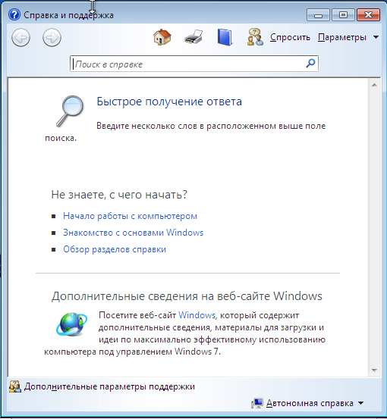

Введя в поиске ключевое слово, мы получим несколько результатов, где сначала будут пункты, в название которых входит само ключевое слово, а затем пункты, в содержании которых оно встречается. Например, введем слово: internet

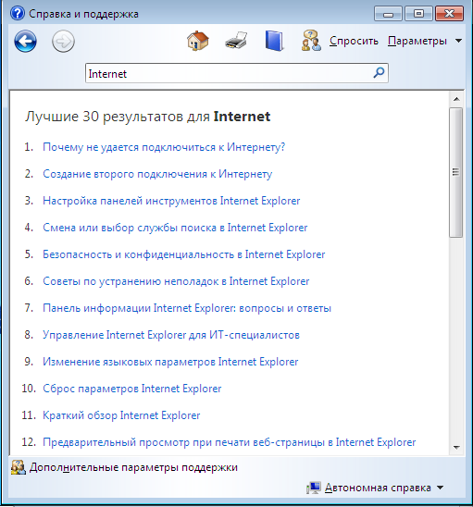

Выберем первый результат. Нам выводятся возможные проблемы отсутствия подключения к интернету и пути их решения.

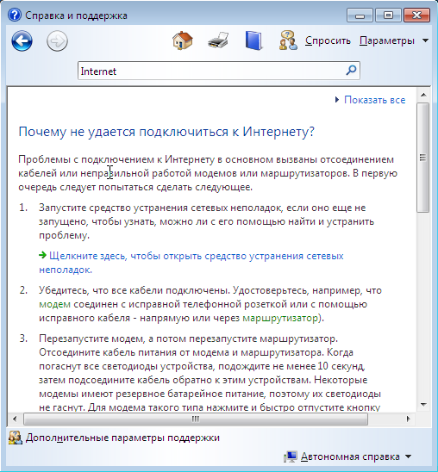

Начальный экран утилиты справки и поддержки содержит несколько пунктов:

* Знакомство с основами Windows- здесь происходит ознакомление пользователей с ПК и ОС Windows, получение представление о задачах и средства, которые необходимы для успешной работы с компьютером
* Начало работы с компьютером- содержится список задач, выполнение которых может потребоваться при настройке компьютера и также сведения, которые помогут начать работу с Windows
* Обзор разделов справки- вызов конкретных справок из списка

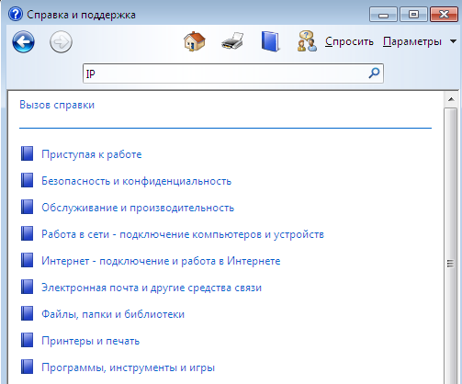

Категории содержат разделы и подкатегории. Разделы состоят из текстовой информации, где содержится описание решения проблемы, сопровождающиеся изображениями

* Дополнительные сведения на веб-сайте Windows- переход на веб-сайт, содержащий дополнительные сведения по эффективному использованию компьютера

**Вывод**: ОС Windows имеет обширную справочную систему, поиск по которой можно осуществлять навигацией по разделам или вводом ключевых слов в строку поиска.

**Цель:** рассмотреть состав и способ вызова служебных программ из Центра справки и поддержки (msinfo32, msconfig, systeminfo, cleanmgr, defrag, wbadmin и др.).

* msinfo32- содержится информация о конфигурации оборудования, компонентах и ПО компьютера

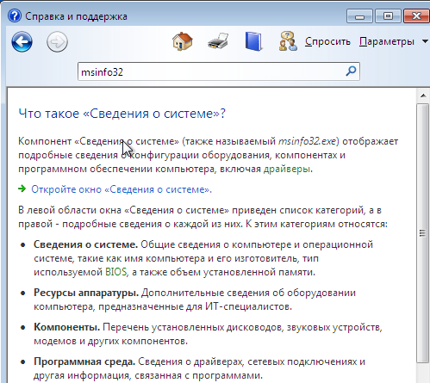

Тут же предлагается открыть окно сведений о системе:

Слева список категорий, а справа сведения по каждой из категории.

Категории:

* Сведения о системе- общие сведения о компьютере и ОС
* Аппаратные ресурсы- сведения об оборудовании компьютера
* Компоненты- сведения об установленных модемах, звуковых устройствах, дисководов и другие компонентах
* Программная среда- сведения о драйверах, сетевых подключениях и другая информация, которая связана с программами

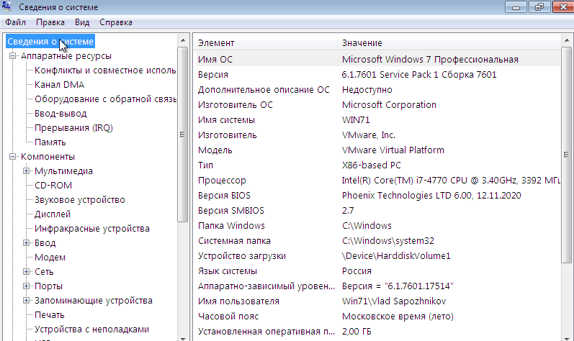

* msconfig- настройка системы, предназначена для определения проблем, мешающие запуску Windows в обычном режиме и просто для настройки определенных параметров запуска

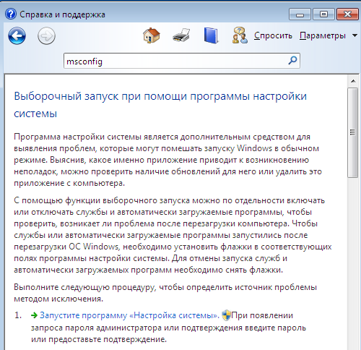

Тут же предлагается перейти в настройки системы:

Открывается конфигурация системы, где присутствуют следующие вкладки:

* Общие- возможность выбора варианта загрузки
* Загрузка- возможность настройки параметров загрузки, а также тип загрузки
* Службы- список служб, которые можно отключать и включать
* Автозагрузка- возможность отключение или включения приложений для автозапуска при загрузке ОС
* Сервис- список утилит с описанием и указанием пути. Также при желании их можно запустить

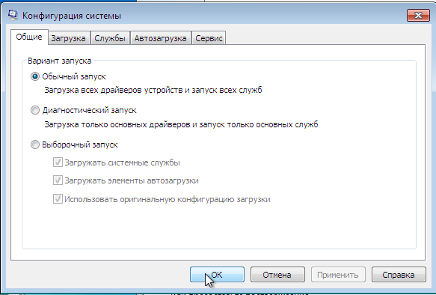

* systeminfo- сведения о конфигурации компьютера и его ОС, сведения о безопасности, идентификатор продукта, свойства оборудования.   
  Информации о данной утилите в справочной системе найти не удалось

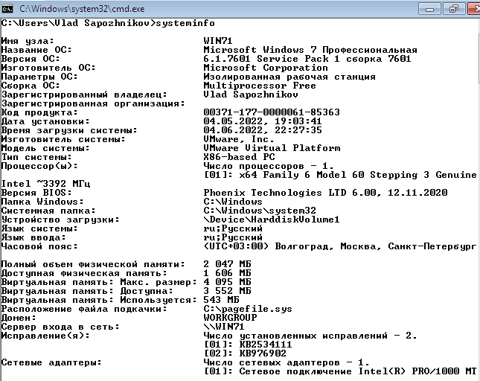

* cleanmgr- с помощью этой утилиты можно удалять файлы с диска, очистить диск, удалять точки восстановления и запланировать регулярный запуск очисти диска

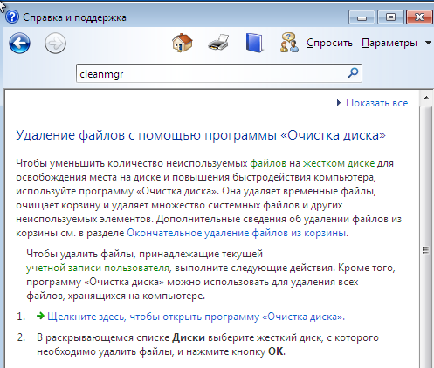

Тут же предлагается открыть программу «Очистки диска».

Сначала выбираем диск, который собираемся очистить

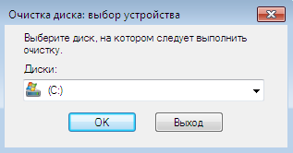

Далее производится оценка объема места, которое можно освободить

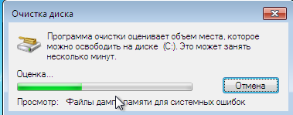

И затем уже выбираем файлы, которые хотим удалить

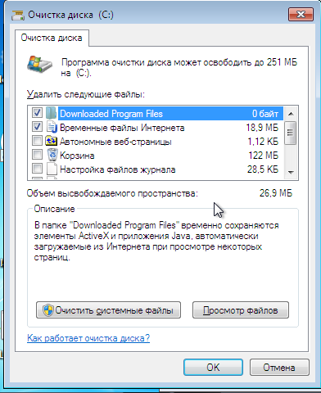

* defrag- дефрагментация диска. Фрагментация перегруппирует фрагментированные данные для более эффективной работы диска. Фрагментацию можно выполнить вручную или по расписанию

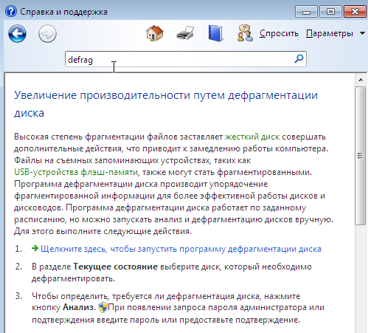

Тут нам предлагается перейти в программу дефрагментации диска. Здесь можно настроить расписание дефрагментации, проанализировать диск и выполнить саму дефрагментацию.

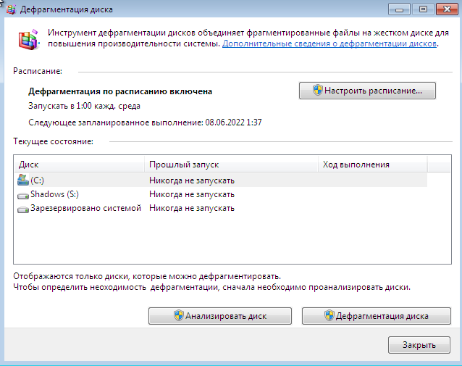

* wbadmin- управление архивацией. Позволяет упростить и автоматизировать процесс архивации данных. С помощью этой утилиты можно создавать образ системы и получать информацию об уже имеющихся на дисках или в общих сетевых папках архивах

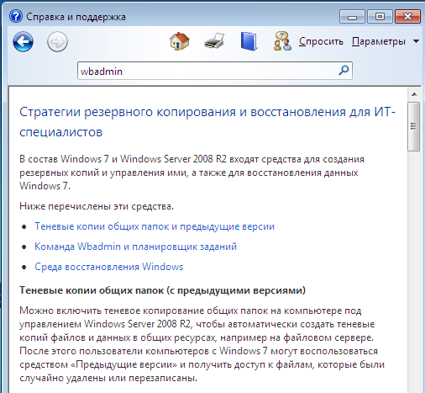

Выполним однократную архивацию с помощью команды "wbadmin start backup - backupTarget:C: -include:C:" в командной строке. При разрешении начать архивацию, на диске С будет создан архив.

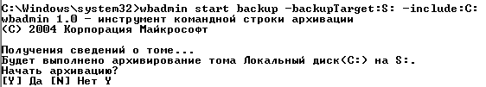

**Вывод:** справочный центр содержит информацию о ключевых утилитах системы, а также ссылки на них.

**Цель:** с помощью вкладки Сервис в команде msconfig сопоставить расширенные названия средств управления с соответствующими исполнимыми объектами.

|  |  |  |
| --- | --- | --- |
| Название средства | Описание | Команда |
| О программе «Windows» | Отображение информации о версии Windows | winver.exe |
| Настройка контроля учетных записей | Изменение параметров контроля учетных записей | UserAccountControlSettings.exe |
| Центр поддержки | Открытие центра поддержки | wscui.cpl |
| Устранение неполадок Windows | Устранение неполадок в работе компьютера | control.exe /name Microsoft.Troubleshooting |
| Управление компьютером | Просмотр и настройка системных параметров и компонентов | compmgmt.msc |
| Сведения о системе | Просмотр дополнительных параметров оборудования и программного обеспечения | msinfo32.exe |
| Просмотр событий | Просмотр сообщений наблюдения и диагностики | eventvwr.exe |
| Программы | Запуск, установка или удаление программ и компонентов Windows | appwiz.cpl |
| Свойства системы | Просмотр основных параметров системы на этом компьютере | control.exe system |
| Свойства обозревателя | Просмотр свойств Интернета | inetcpl.cpl |
| Конфигурация IP-протокола | Просмотр и настройка параметров сетевого адреса | cmd.exe /k %windir%\system32\ipconfig.exe |
| Системный монитор | Отслеживание производительности локальных или удаленных компьютеров | perfmon.exe |
| Монитор ресурсов | Проверьте производительность и использование ресурсов локального компьютера | resmon.exe |
| Диспетчер задач | Просмотр выполняемых программ и процессов на компьютере | taskmgr.exe |
| Командная строка | Открытие окна командной строки | cmd.exe |
| Редактор реестра | Изменение параметров реестра Windows | regedt32.exe |
| Удаленная помощь | Получение или оказание помощи друзьям и коллегам через Интернет | msra.exe |
| Восстановление системы | Восстановление системы компьютера в одно из предшествующих состояний | rstrui.exe |

**Вывод:** с помощью вкладки Сервис в команде msconfig были сопоставлены расширенные названия средств управления с соответствующими исполнимыми объектами.

**Цель:** сравнить "офлайн и онлайн" формы информационной поддержки Windows.

Помимо офлайн формы информационно поддержки Windows, представленной в виде утилите «Справка и поддержка» есть и онлайн способы:

Получение помощи от других пользователей Windows.

Если возникает вопрос, на который не может ответить справка, можно попытаться получить помощь от других пользователей Windows. Обратитесь к другому лицу с помощью функции удаленной помощи.

Если кто-то из друзей/родственников разбирается в компьютерах, пригласите этого человека подключиться со своего компьютера к вашему с помощью функции удаленной помощи. Тогда этот человек сможет видеть экран вашего компьютера и обсуждать с вами в онлайн то, что вы оба видите. Получив разрешение, помощник сможет даже удаленно управлять компьютером, а затем непосредственно исправить неполадку.

Использование ресурсов интернета.

Поскольку в Интернете содержится большой объем информации, высока вероятность, что ответ на ваш вопрос находится среди миллиардов веб-страниц. Общий поиск в Интернете – это хорошее начало в решении проблемы. Если общий поиск не дал желаемых результатов, попробуйте поискать на сайтах, посвященных Windows или сосредоточенных на решении проблем с компьютерами: Веб-сайт Windows. На этом сайте размещены онлайн-версия всех разделов справки Windows, а также видео ролики с инструкциями, подробные обзоры и другая полезная информация.

Справка и поддержка Microsoft. Найдите способы решения типовых проблем, разделы практических советов, инструкции по устранению неполадок и новейшие загрузки. Microsoft TechNet. Этот сайт содержит ресурсы и технические данные для экспертов в области информационных технологий.

* 1. **Управление компонентами системы с помощью средств панели управления Control Panel и консоли управления MMC**

**Цель:** изучить средства панели управления Control Panel для управления компонентами.

Панель управления Control Panel позволяет выполнять действия по настройке системы, например, установка и удаление программ, управление учетными записями, добавление и настройка устройств, включение и отключение специальных возможностей и другие многие действия. С помощью апплет, находящихся в панели управления можно выполнять соответствующие действия, которые связаны с настройкой системы.

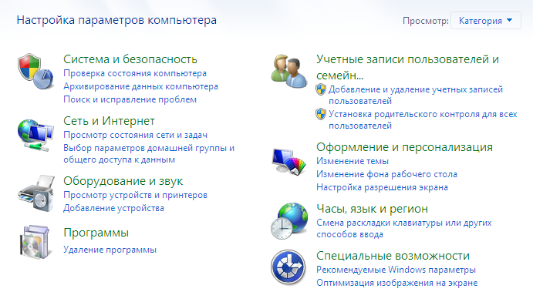

* Система и безопасность
  + Проверка состояния компьютера- настройка безопасности и обеспечение обслуживания системы
  + Архивирование данных компьютера- настройка резервного копирования, выбор копии для восстановления и автоматическое выполнение восстановление
  + Поиск и исправление проблем- находятся возможные средства анализа и устранения проблем с компьютером

При переходе в данную категорию можно увидеть расширенный список настроек:

1. Центр поддержки- проверка состояния компьютера, решение разных проблем, получение поддержки
2. Брандмауэр Windows- настройка безопасности сети
3. Система- основная информация о системе, оценка производительности, имя компьютера, домен
4. Центр обновления Windows- настройка автоматического обновления Windows, поиск обновлений и просмотр уже установленных обновлений
5. Электропитание- содержит такие настройки, как запрос пароля при выходе из спящего режима, возможность выбора плана электропитания, настройка функционала кнопок питания и условий перехода в спящий режим
6. Архивация и восстановление- архивирование данных и восстановление файлов из архива
7. Шифрование диска BitLocker- защита компьютера благодаря шифрованию дисков. Можно включать и отключать BitLocker
8. Администрирование- освобождение места на диске, дефрагментация жесткого диска, создание и форматирование разделов диска, просмотр журнала событий и запуск планировщика задач

* Учетные записи пользователя и семейная безопасность:

На этой вкладке можно изменять учетные записи пользователей, например, создание и удаление пароля, изменить рисунок, имя и тип учетной записи. Управлять другой учетной записью и изменить параметры контроля учетных записей. Установить родительский контроль для ограничения желаемых учетных записей. Windows CardSpace управление информационными картами для подключения к интерактивным службам. Диспетчер учетных данных позволяет хранить имена пользователей и пароли в специальных хранилищах. Также можно добавить общие учетные данные, выполнить архивирование хранилища, восстановить хранилище, добавить учетные данные на основе сертификата.

* Сеть и интернет:

1. Просмотр состояния сети и задач- центр управления сетями и общим доступом, где можно изменить параметры адаптера и дополнительные параметры общего доступа, также настроить сеть или устранить неполадки
2. Выбор параметров домашней группы и общего доступа к данным- изменение параметров домашней группы. Выбор доступа к библиотекам и принтерам, предоставить общий доступ к файлам мультимедиа для устройств и выполнить различные действия по настройке домашней группы- показать, изменить пароль, выйти из домашней группы и устранение неполадок домашней группы

* Оформление и персонализация:

1. Персонализация- изменение темы, фона рабочего стола, цветов окон, звуковых эффектор и заставки
2. Экран- изменение размеров текста, а также других элементов, настройка разрешения экрана и подключение к внешнему дисплею
3. Гаджеты рабочего стола- добавление гаджетов на рабочий стол, поиск гаджетов в интернете, удаление и восстановление гаджетов
4. Панель задач и меню "Пуск"- настройка меню "Пуск", значков на панели задач и изменение изображения в меню "Пуск"
5. Центр специальных возможностей- настройки для слабого зрения, включение клавиш удобного доступа и включение/отключение высокой контрастности
6. Параметры папок- множество регулируемых параметров для папок, в частности, показ скрытых файлов и папок
7. Шрифты- просмотр, удаление, показ и скрытие шрифтов, изменение параметров шрифта

* Оформление и персонализация:

1. Персонализация- изменение темы, фона рабочего стола, цветов окон, звуковых эффектор и заставки
2. Экран- изменение размеров текста, а также других элементов, настройка разрешения экрана и подключение к внешнему дисплею
3. Гаджеты рабочего стола- добавление гаджетов на рабочий стол, поиск гаджетов в интернете, удаление и восстановление гаджетов
4. Панель задач и меню "Пуск"- настройка меню "Пуск", значков на панели задач и изменение изображения в меню "Пуск"
5. Центр специальных возможностей- настройки для слабого зрения, включение клавиш удобного доступа и включение/отключение высокой контрастности
6. Параметры папок- множество регулируемых параметров для папок, в частности, показ скрытых файлов и папок
7. Шрифты- просмотр, удаление, показ и скрытие шрифтов, изменение параметров шрифта

* Оборудование и звук:

Просмотр устройств и принтеров, добавление устройства. Устройства и принтеры позволяют добавить локальный, сетевой или беспроводной принтер. Настройка автозапуска различных устройств. Отсюда также можно запустить диспетчер устройств. В настройках звука можно произвести выбор громкости, изменить системные звуки, а также сконфигурировать звуковые устройства. Здесь же находится ссылка на управление электропитанием, как и в одном из прошлых разделов. Помимо этого, имеется возможность настроить экран: разрешение, калибровка цветов, настройка текста, подключение к внешнему дисплею, настройка частоты обновления

* Часы, язык и регион:

Изменение даты и времени, часового пояса, языка и региональных стандартов. Так, например, можно добавить дополнительные часы для другого региона, синхронизировать время автоматически по Интернету. Дополнительно в этом разделе можно настроить язык программ, которые не поддерживают Юникод

* Программы:

Здесь можно выполнить удаление программ, включение и отключение компонентов Windows, просмотр установленных обновлений. Также есть возможность настройки параметров по умолчанию для носителей или устройств, задание программ по умолчанию, назначение программы для открытия файлов

* Специальные возможности:

Центр специальных возможностей такой же, как и в разделе «Оформление и персонализация». Появляется возможность в виде диалогового окна настроить внешний вид использую рекомендуемые параметры Windows. В разделе распознавание речи можно настроить микрофон и непосредственно запустить распознавание речи

**Вывод:** панель управление Control Panel содержит множество средств управления компонентами.

**Цель:** изучить средства консоли управления MMC для управления компонентами.

Консоль управления MMC (Microsoft Management Console) — место для хранения и отображения средств администрирования. Эти средства называются оснастками и служат для управления оборудованием, программным обеспечением и сетевыми компонентами Windows. Некоторые средства, расположенные в папке «Администрирование», например «Управление компьютером», являются оснастками MMC. Консоль «Управление компьютером» представляет собой окно, разделенное на две части:

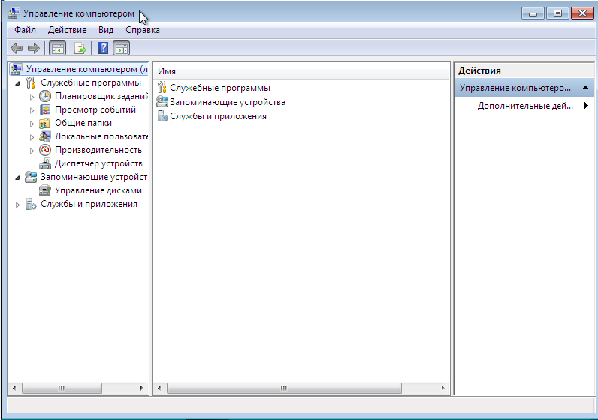

Слева находится дерево консоли, а справа отображается детальная информация.

Дерево состоит из:

* Служебные программы:

1. Планировщик заданий- можно создать задание, благодаря которому эта программа будет запускаться автоматически в соответствии с установленным расписанием.
2. Просмотр событий- здесь можно управлять событиями, записанными в журнале приложений, журнале безопасности и системном журнале, и просматривать их
3. Общие папки- подключения и ресурсы, используемые на компьютере.
4. Локальные пользователи и группы- создание локальных учетных записей и групп, управление ими
5. Производительность- настройка журналов и оповещений производительности, отслеживание и сбор данные о производительности компьютера.
6. Диспетчер устройств- просмотр устройств, установленных на компьютере, обновление драйверов устройств, изменение параметров оборудования и устранение неполадок в устройствах

* Запоминающие устройства

Управление дисками- выполнение задач, связанных с дисками, например, создание и форматирование томов. С помощью этого средства также можно управлять жесткими дисками и разделами или томами в них.

* Службы и приложения

1. Службы- управление службами на локальных и удаленных компьютерах. Здесь можно запустить, остановить, приостановить, возобновить и отключить службу
2. Управляющий элемент WMI- настройка инструментария управления Windows (WMI). WMI — это одна из базовых технологий для централизованного управления и слежения за работой различных частей компьютерной инфраструктуры под управлением платформы Windows.

**Вывод:** консоль управления MMC имеет множество оснасток для управления оборудованием, ПО и сетевыми компонентами ОС Windows

**Цель:** создать собственную консоль, предназначенную для аппаратного конфигурирования.

Создадим консоль с различными оснастками. Перейдем в окно выполнить и введем mmc.

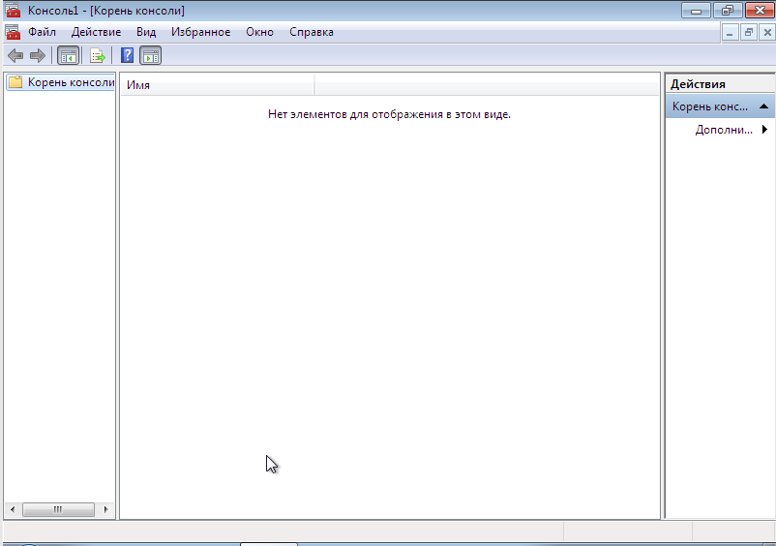

Добавим необходимые оснастки при помощи меню «Добавление и удаление остнастотк»

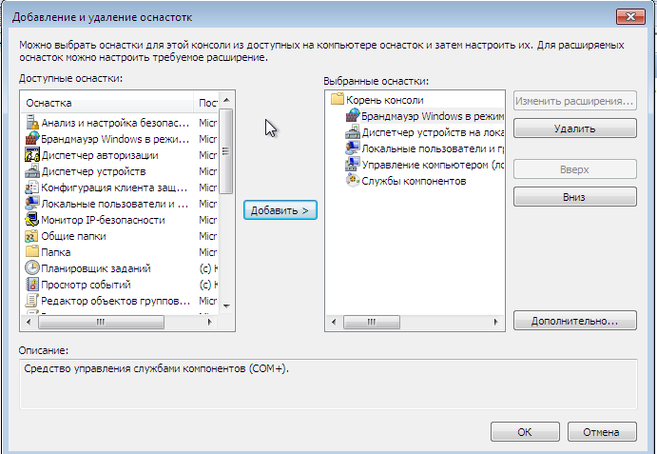

Помимо добавления/удаления оснасток в корень консоли есть и дополнительные возможности: можно настроить добавление оснасток под какую-либо родительскую оснастку (не в корневую консоль)

Созданная консоль:

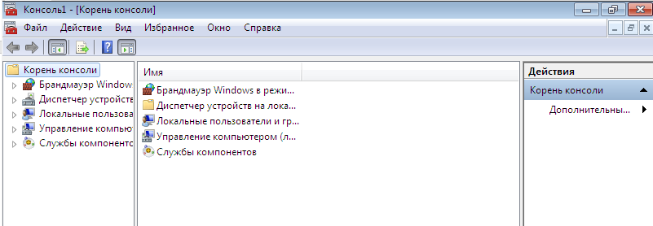

**Вывод:** Возможность создания своей консоли под определенные нужды ощутимо увеличивает скорость работы и ее качество – вероятность выполнения ошибочного действия сводится к минимуму, а скорость выполнения действий увеличивается.

1. **Управление устройствами**
   1. **Процедура установки устройств. Система Plug and Play**

**Цель:** охарактеризовать процедуры установки устройств.

* При автоматической установке устройств необходимо физически подсоединить устройство, запустить Windows, который автоматически должен обнаружить новое устройство и установить драйверы.
* При принудительной установке установка производится через мастер, либо, вызов диспетчера устройств, поддерживающего Plug and Play.
* При ручной установке необходимо указать inf-файл в апплете установки оборудования для драйвера устройства

Plug and Play (PnP) - технология, предназначенная для быстрого определения и конфигурирования устройств в компьютере. Аппаратные средства Plug and Play — это множество устройств компьютера, которые автоконфигурируемы системой Plug and Play. Аппаратные средства Plug and Play обычно состоят из адаптеров или эквивалентных схем на материнской плате компьютера; однако принтеры, внешние модемы и другие устройства, связанные с последовательными (COM) и параллельными (LPT) портами компьютера, так же могут поддерживаться Plug and Play. Компьютеры, поддерживающие технологию Plug and Play и оборудованные Plug and Play-адаптерами, не требуют файлов config.sys и autoexec.bat. Каждый раз при загрузке ОС она проверяет, какие адаптеры и периферийное оборудование, такое как принтеры, видеоадаптеры, инсталлированы на вашем компьютере. Далее она присваивает каждой карте свои собственные параметры: прерывания (IRQ), канал прямого доступа к памяти (DMA) и адреса портов. Наконец, стартовый процесс загружает только те драйверы, которые поддерживают установленные аппаратные средства.

Составляющие PnP:

* PNP BIOS - расширения BIOS для работы с PnP устройствами.
* Plug and Play Device ID - индификатор PnP устройства имеет вид PNPXXXX, где XXXX - специальный код, работающий в связке с арбитром устройств.

INF-файлы

INF-файлы - текстовые файлы, позволяющие управлять установкой драйвером или приложений. INF файлы содержат информацию для установки драйверов и программ. Формат INF файлов аналогичен формату INI файлов.

Его задачи:

* Создание элементов реестра
* Определение параметров инициализации
* Копирование файлов дистрибутива и размещение их в системе.
* Инсталляция драйвера
* Конфигурирование опций устройств
* Управление другими INF файлами

Самый известный INF-файл – это Autorun.inf, используемый для автоматического запуска или установки приложений в операционной системе Windows. Этот файл должен находиться в корневом каталоге файловой системы устройства, для которого осуществляется автозапуск.

**Вывод:** установка устройств в ОС Windows может выполняться тремя способами. Все основные устройства устанавливаются автоматически из-за чего большинство пользователей даже и не знаю о принудительной и ручной установках.

* 1. **Диспетчер устройств**

**Цель:** получение информации и конфигурирование параметров устройств при помощи диспетчера устройств.

Диспетчер устройств — оснастка консоли управления, перечисляющая установленные устройства и выделенные им ресурсы, драйверы устройств. В диспетчере устройств пользователь может получить всю актуальную информацию о подключенных устройствах, а также сконфигурировать их настройки.

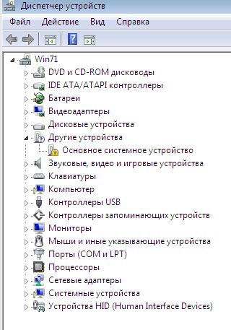

Возможности для устройств:

* управление драйверами
* отключение неисправных устройств
* включение и отключение устройств
* просмотр дополнительной технической информации

Для получения информации нужно выбрать устройство и выбрать в меню свойства.

Например, выберем: стандартная клавиатура PS/2

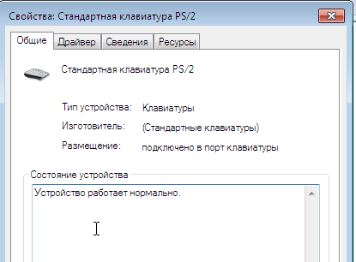

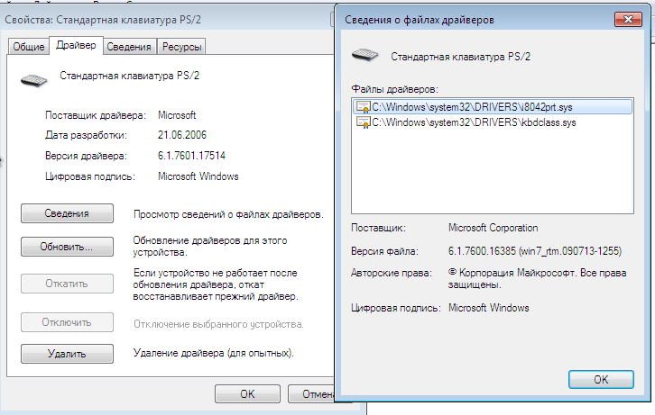

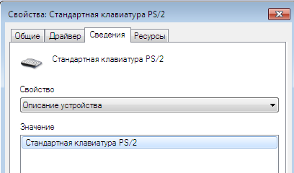

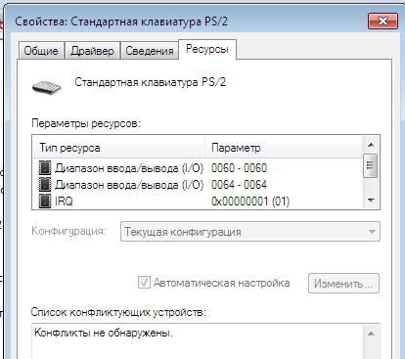

Тут можно увидеть три вкладки:

* Общие- содержатся сведения о типе устройства, изготовителе, размещении и состоянии устройства
* Драйвер- просмотр сведений о файлах драйверов, обновление драйверов, откат драйвера (не всегда возможно), отключение устройства, удаление драйвера
* Сведения- просмотр различных свойств устройства
* Ресурсы – диапазоны используемых портов ввода/вывода и номер прерывания

**Вывод:** при помощи диспетчера устройств можно получить сведение о подключенных устройствах, их состоянии, обновить/откатить обновления драйверов.

**Аппаратные ресурсы**

Электронные и механические части вычислительного устройства, входящие в состав системы или сети, исключая программное обеспечение и данные (информацию, которую вычислительная система хранит и обрабатывает). Аппаратное обеспечение включает: компьютеры и логические устройства, внешние устройства и диагностическую аппаратуру, энергетическое оборудование, батареи и аккумуляторы.

* I/O Ports - схемотехническое решение, организующее взаимодействие процессора и устройств ввода-вывода. Противоположность вводу-выводу через память. Порты ввода-вывода создаются в системном оборудовании, которое циклически декодирует управляющие, адресные и контакты данных процессора. Затем порты настраиваются для обеспечения связи с периферийными устройствами вводавывода. Одни порты используются для передачи данных, другие — для управления периферийными устройствами. Исходя из этого порт ввода-вывода может быть портом только для ввода, только вывода, а также двунаправленным портом.
* IRQ - запрос на прерывание. Устройства сообщают, что они требуют внимания со стороны ОС. Каждое прерывание имеет определенный номер (нумерация начинается с 0) и закреплено за определенным устройством. Так, за клавиатурой закреплено прерывание под номером 1, отсюда и обозначение IRQ 01. При поступлении запроса от устройства компьютер прерывает обработку текущей информации и начинает обработку вновь поступившего. Если прерываний несколько, то они обрабатывается в порядке приоритетов, закрепленных за каждым из них. Как правило, чем меньше номер прерывания, тем больший приоритет для процессора имеет устройство, закрепленное за этим прерыванием, но это правило соблюдается не всегда. Обслуживает обработку IRQ специальный чип, который носит название контроллера прерываний. Эта микросхема является частью центрального процессора, иногда выделяется в отдельный чип на материнской плате. Для обработки каждого прерывания в BIOS существует обработчик прерывания. Адреса всех обработчиков хранятся в таблице векторов прерываний
* DMA– технология прямого доступа к памяти, минуя центральный процессор. Контроллер DMA поддерживает четыре режима работы:

1. Одиночная передача данных.

2. Передача данных блоками.

3. Передача данных по внешнему запросу.

4. Каскадный режим работы.

Первый канал DMA (0) используется для регенерации обновления памяти и его не рекомендуется программировать. Второй канал (1) поддерживает работу с контроллером гибких дисков. Третий канал DMA (2) отведен для параллельного порта принтера (ECP). Четвертый выполняет роль связующего со вторым контроллером DMA посредством метода каскадирования.

* Mem- среда для хранения данных, используемая в вычислениях, в течение определённого времени. Память в вычислительных устройствах имеет иерархическую структуру и обычно предполагает использование нескольких запоминающих устройств, имеющих различные характеристики. В персональных компьютерах «памятью» часто называют один из её видов — динамическая память с произвольным доступом (DRAM), — которая в настоящее время используется в качестве ОЗУ персонального компьютера. Задачей компьютерной памяти является хранение в своих ячейках состояния внешнего воздействия, запись информации. Эти ячейки могут фиксировать самые разнообразные физические воздействия. Специальные механизмы обеспечивают доступ (считывание, произвольное или последовательное) к состоянию этих ячеек.

**Цель:** составить обработанный отчет о распределении аппаратных ресурсов, рассчитать объем памяти наиболее ресурсоёмких процессов, рассмотреть сведения об одном из устройств.

Переключим вид диспетчера устройств в «Ресурсы по типу»

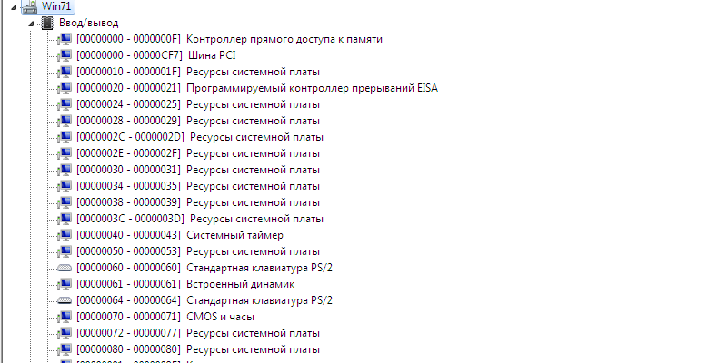

|  |  |
| --- | --- |
| Устройство | Ресурс |
| Контроллер прямого доступа к памяти | I/O 0000-000F, I/O 0080-008F, I/O 00C0-00DF, DMA 04 |
| Шина PCI | I/O 0000-0CF7, I/O 0D00-FFFF, Д/п ...0A0000-...0BFFFF, Д/п ...080...-...0FDFFFFFF |
| Программируемый контроллер прерываний | I/O 0020-0021, I/O 00A0-00A1 |
| Системный таймер | I/O 0040-0043, I/O 0050-0053 |
| Стандартная клавиатура PS/2 | I/O 0060-0060, I/O 0064-0064, IRQ 0x00000001 (01) |
| VirtualBox Graphics Adapter (WDDM) | I/O 03B0-03BB, I/O 03C0-03DF, I/O D000-D00F, Д/п …0A0000-…0BFFFF, Д/п …0E0...-…0E1FFFFFF, Д/п …0F0...-…0F01FFFFF |
| Адаптер рабочего стола Intel® PRO/100 MT | I/O D010-D017, Д/п ...0F020...-...0F021FFFF, IRQ 0x00000013 (19) |
| Стандартный контроллер AHCI 1.0 Serial ATA | I/O D040-D047, I/O D048-D04B, I/O D050-D057, I/O D058-D05B, I/O D060-D06F, IRQ 0x00000015 (21), Д/п …0F080A000-…0F080BFFF |
| Контроллер High Definition Audio (Microsoft) | Д/п …0F0804000-…0F0807FFF, IRQ 0x00000015 (21) |
| Стандартный OpenHCD USB хост-контроллер | Д/п …0F0808000-…0F0808FFF, IRQ 0x00000016 (22) |
| Microsoft PS/2 мышь | IRQ 0x0000001 (12) |
| Microsoft ACPI- совместимая система | IRQ 0x000000051 (81)…. IRQ 0x000000BE (190) |

Объем ресурса памяти наиболее ресурсоёмких процессов:

Для этого из старшего разряда вычитаем младший и переводим в МБ путем деления значений в десятичной системе на 1048576 и получаем МБ

Шина PCI- 480 МБ и VirtualBox Graphics Adapter (WDDM)- 32 МБ

В сведениях одного из устройств найдем информацию о классе, поставщике драйверов, inf-файл, верхний и нижний драйверы фильтров, дата установки.

Рассмотрим Стандартную клавиатуру PS/2:

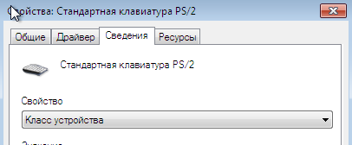

Класс: Keyboard,

Поставщик: Microsoft

INF-файл: keyboard.inf

Верхний и нижний драйверы фильтров: kbdclass

Дата установки: 04.05.2022

**Вывод:** был составлен обработанный отчет о распределении аппаратных ресурсов и рассчитан объем памяти наиболее ресурсоёмких процессов. При помощи вкладка свойства можно получить информацию об устройстве, в том числе: информацию о классе, поставщике драйверов, inf-файл, верхний и нижний драйверы фильтров, дата установки.

* 1. **Работа устройств в режимах энергосбережения**

**Цель:** ознакомится с режимами энергосбережения ОС Windows, составить собственный план энергосбережения, ознакомится с возможностями команды powercfg.

Стандартно в Windows всегда имеется 3 режима настройки электропитания компьютера:

* sleep (спящий режим) – наиболее популярный из всех режимов энергосбережения Windows и чаще всего применяется в ноутбуках, потому что они снабжены аккумуляторной батареей. При переводе компьютера в спящий режим он не выключается совсем, но и не разряжает аккумуляторную батарею. При переходе в спящий режим энергосбережения вся выполняемая работа сохраняется в оперативной памяти компьютера.
* hibernate (режим гибернации)- глубокий сон. При переходе в данный режим компьютер не просто понижает энергопотребление и отключает неиспользуемые устройства, а ещё и полностью отключается, сохранив всю работу на жёсткий диск компьютера. Вся работа будет сохранена на жёсткий диск, а не в оперативную память. Жёсткий диск хранит данные постоянно и поэтому компьютер может свободно выключаться без потери данных. В дальнейшем, при пробуждении компьютера из режима гибернации, все данные считываются с жёсткого диска, и мы увидим все в первоначальном состоянии, как было при переводе компьютера в этот режим энергосбережения. Т.е. также будут открыты все окна и программы. При режиме гибернации все содержимое ОЗУ сохраняется в системный файл hiberfil.sys, а после компьютер выключается. При включении компьютера содержимое hiberfil.sys считывается в ОЗУ, и компьютер возвращается в первоначальное состояние.
* hybrid sleep (гибридный спящий режим) - данный режим является комбинацией из двух режимов энергосбережения, сочетая и режим гибернации, и спящий режим. При переводе компьютера в данный режим энергосбережения, работа компьютера будет сохранена в оперативную память и также на жёсткий диск. При этом, если компьютер питается от аккумулятора или от сети, то при пробуждении данные будут быстро восстановлены из оперативной памяти и процесс пробуждения займёт всего несколько секунд (как при использовании спящего режима энергосбережения). Если же вдруг отключится электричество, то это не страшно, т.к. все данные сохранены и на жёстком диске. Тогда при пробуждении компьютера, он будет немного дольше «просыпаться» (как и при использовании режима гибернации).

Создание собственного плана энергосбережения

В панели управления перейдём в Оборудование и звук ► Электропитание ► Создать план электропитания

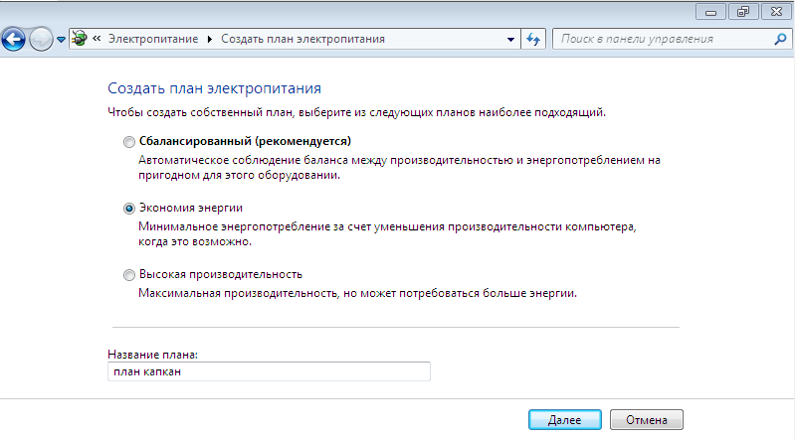

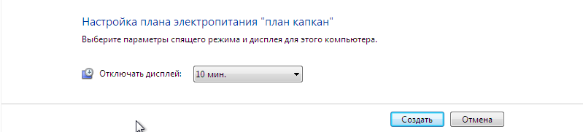

Теперь помимо стандартных режимов доступен созданный режим:

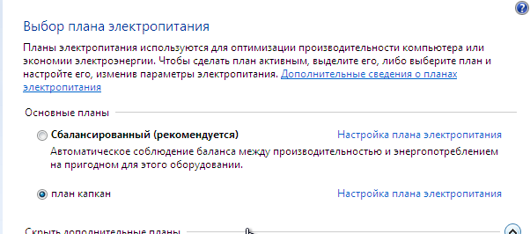

Команда powercfg

Эта команда предназначена для управления параметрами электропитания в командной строке Windows в соответствии со спецификацией ACPI. Стандарт ACPI определяет возможности управления электропитанием компьютерного оборудования со стороны операционных систем. В соответствии со спецификацией ACPI, существуют следующие основные состояния программной среды и оборудования системы, обозначаемые как G - глобальное состояние, и S - состояние "сна":

* G0 (Working) — нормальная работа
* G1 (Suspend, Sleeping, Sleeping Legacy) — машина выключена, однако текущий системный контекст (system context) сохранён, работа может быть продолжена без перезагрузки. Для каждого устройства определяется "степень потери информации" в процессе засыпания, а также где информация должна быть сохранена и откуда будет прочитана при пробуждении и время на пробуждение из одного состояния до другого
* G2 (или состояние сна S5, soft-off) — мягкое (программное) выключение; система полностью остановлена и выключена, но часть оборудования находится под дежурным электропитанием, вырабатываемым блоком питания стандарта ATX в выключенном (но не обесточенном) состоянии. Дежурное напряжение с выхода БП +5VStandby (+5VSB) подается на ту часть устройств, которая может быть использована для включения электропитания всей системы при возникновении определенных событий, как например, при приеме в буфер сетевого адаптера специального кадра Ethernet (Magic Packet, Wake-On-Lan) или нажатия определенной комбинации клавиш на клавиатуре.
* G3 (mechanical off) — механическое выключение системы; блок питания ATX отключен от входного напряжения (220V). Включение электропитания невозможно.

Уровень потребления электроэнергии и глубина состояния "сна" S определены так:

* S0 — нормальная работа
* S1 — состояние, при котором все процессорные кэши сброшены и процессоры прекратили выполнение инструкций. Однако, питание процессоров и оперативной памяти поддерживается; устройства, которые не обозначили, что они должны оставаться включенными, могут быть отключены. Наименьшая степень энергосбережения и самый быстрый переход в рабочее состояние.
* S2 — более глубокое состояние сна, чем S1, когда центральный процессор отключен, обычно на практике, не используемое.
* S3 - на ОЗУ продолжает подаваться питание, и она остаётся практически единственным компонентом, потребляющим энергию (в спецификации указано, что S3 довольно похож на S2, только чуть больше компонентов отключаются в S3).
* S4 — в этом состоянии всё содержимое оперативной памяти сохраняется в энергонезависимой памяти, такой как жёсткий диск

Список существующих схем управления электропитанием с помощью команды powercfg -list:

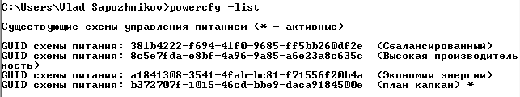

Существует команда powercfg -availablesleepstates, где можно узнать можно ли использовать в данной системе спящий режим, а также она сообщает причины, по которым это состояние недоступно

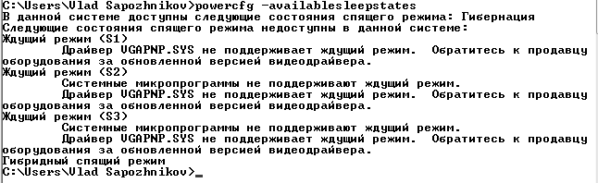

**Вывод:** стандартно Windows имеет три режима настройка электропитания, так же есть возможность создать и свой план. Для управления питанием в командной строке Windows есть утилита powercfg.

1. **Реестры и файлы инициализации**
   1. **Принципы конфигурирования в формате ini. Преимущество файлов в xml-формате. Назначения manifest файлов.**

**Цель:** ознакомится с назначением файлов с расширением .ini, рассмотреть основные ini файла. Рассмотреть формат xml-файла. Узнать назначение manifest файла

Файл INI является файлом конфигурации, которые используется утилитами операционной системы Windows в целях инициализации определенных программных настроек. INI файлы содержат секции, необходимые для настройки и установки свойств. Секции, которые хранит INI формат, включают в себя названия, а также требуемые параметры значений. Расширение INI представляет из себя текстовый файл, а значит поддаётся изменениям при помощи текстового редактора. Файл .ini обозначает инициализацию либо конфигурацию и несет в себе файлы настроек для среды Windows Microsoft, а также прочих платформ.

**Win.ini** — это базовый файл INI, который использовался в версиях Microsoft Windows операционной среды до Windows 3.11 для сохранения основных настроек во время загрузки.

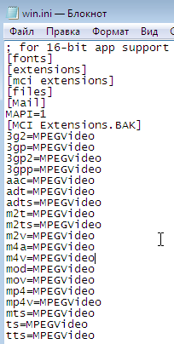

По умолчанию все настройки шрифтов, коммуникационных драйверов, фонового рисунка, экранной заставки и языка были сохранены в WIN.INI.

**system.ini** - в нем перечислены драйверы устройств и параметры, необходимые для их конфигурирования. В файле, присутствуют две записи, относящиеся к обработчику WAV-файлов (wave = mmdrv.dll) и таймеру Windows (timer=timer.dll).

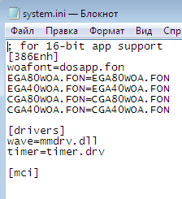

**desktop.ini** — файл конфигурации в операционной системе, содержащий параметры внешнего вида папок Windows. Содержимое файла настроек Desktop.ini влияет на то, как будет отображаться папка в ОС, какие свойства она имеет. По умолчанию, файл инициализации Desktop.ini содержит сведения о сохраненных настройках. В случае, изменения параметров, настройки автоматически сохранятся в файле Desktop.ini, расположенном в данной папке. Параметры в файле Desktop.ini находятся в нескольких секциях, заключенных в квадратных скобках. Сроки параметра имеют подобный вид: «Имя параметра», «равно», «Значение».

Xml-формат. Manifest

Хml-файл - это текстовый файл в формате XML(расширяемый язык разметки), структура которого отображает описание документа и пользовательские теги.

Преимущества:

* Иерархичность. Это ключевое свойство языка. В отличие от формата CSV (текстового файла с разделителем ""), XML позволяет легко описывать сложные структуры данных с неограниченной вложенностью объектов.
* Независимость от платформ. Язык XML позволяет обмениваться данными системам, базирующимся на разных платформах. XML-документ может быть создан и разобран как текстовый файл с помощью устаревших или встроенных языков программирования, в состав которых не входят специальные библиотеки для работы с XML.
* Самодокументированность. XML-документ "читабелен" для человека. Кроме того, наличие внутри него описания данных позволяет создавать автоматические программы их обработки, например универсальные модули загрузки данных, поступающих из разных систем в единое хранилище.
* Поддержка производителями. Библиотеки для работы с XML созданы для всех ведущих языков программирования и популярных СУБД. Использование этих библиотек позволяет существенно уменьшить объем кодирования при разработке "шлюзов" между приложениями
* Объектность. Структура данных XML отлично сочетается с объектноориентированной моделью программирования. Каждый тег XML-документа может быть поставлен в соответствие классу или свойству класса обрабатывающей программы. С другой стороны, есть возможность описать в XML-формате каждый прикладной объект предметной области как отдельный тег.
* Расширяемость. В процессе эксплуатации XML-формата в него можно добавлять новые теги. Это не приведет к фатальному изменению структуры данных, просто читающие и пишущие программы нужно будет дополнить классами или функциями, распознающими эти теги.

Файл **manifest** - документ XML, который описывает содержимое пакета программного приложения Windows. Он используется для настройки и развертывания программного обеспечения, включая ClickOnce и Common Language Runtime (CLR). Файлы manifest часто встречаются с составным расширением «.exe.manifest».

**Вывод:** Файл конфигурации, который содержит данные для инициализации настроек программ. ini файлы так же разбиваются на секции. С введением реестра считаются устаревшим форматом. Xml – текстовый формат файл со структурой, разбиваемой на теги. Xml является более удобным для конфигурирования, нежели простые текстовые файлы. Manifest - документ XML, который описывает содержимое пакета программного приложения Windows

* 1. **Основные свойств и структура реестра. Главные ключи реестра. Операции с отдельными ключами и реестром в целом. Использование regedit.**

**Цель:** ознакомится с основными свойствами, структурой реестра и главными ключами. Научиться проводить операции с ключами и реестром в целом.

Реестр – иерархическая база данных, содержащая определенные системные сведения. Любая ОС Windows обладает своим реестром. Его главной целью является хранение сведений об оборудовании, установленных программах, пользовательских настройках и о многом другом. От реестра непосредственно зависит стабильная и надежная работа персонального компьютера. Во время работы на компьютере различные модули ОС и программы, проинсталлированные на нем, с завидной периодичностью обращаются к реестру для выполнения своего функционала. Каждый раз, при модификации того или иного параметра системы, вносятся соответствующие изменения в него.

Реестр имеет иерархическую структуру. Элементы реестра: верхний уровень иерархии составляют разделы, каждый из которых может содержать вложенные подразделы, а также параметры. Именно в параметрах хранится основное содержимое реестра, разделы служат лишь для группировки схожих по назначению параметров.

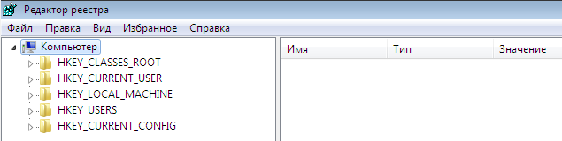

Разделы:

1. HKEY_CLASSES_ROOT – в этой ветви содержатся сведения о расширениях всех зарегистрированных в системе типов файлов (хранящиеся здесь сведения отвечают за запуск необходимой программы при открытии файла с помощью Проводника Windows). Данный раздел является копией подраздела HKEY_LOCAL_MACHINE\Software\Classes
2. HKEY_CURRENT_USER – в этой ветви содержится информация о пользователе, вошедшем в систему в настоящий момент (здесь хранятся папки пользователя, цвета экрана и параметры Панели управления)
3. HKEY_LOCAL_MACHINE – в этой ветви содержится информация об аппаратной части ПК, о драйверах устройств, сведения о загрузке Windows
4. HKEY_USERS– в этой ветви содержится информация о всех активных загруженных профилях пользователей данного ПК
5. HKEY_CURRENT_CONFIG– в этой ветви содержится информация о профиле оборудования, используемом локальным компьютером при запуске системы.

Операции с ключами и реестром в командной строке

**QUERY** - поиск и отображение содержимого реестра. Произведем отображение содержимого параметра реестра с названием Windows.

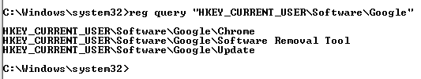

**ADD** - добавление новых разделов и записей в реестр. Произведем добавление нового раздела и запись в реестр



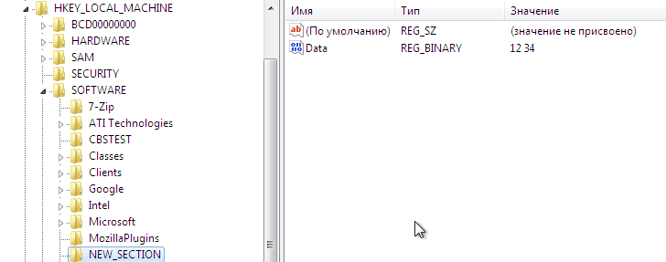

**DELETE** - удаление разделов и записей из реестра. Произведем удаление созданного раздела



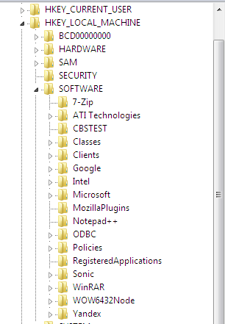

**COPY** - копирование разделов и записей из реестра

**SAVE** - сохранение данных реестра в файл

**LOAD** - загрузка куста реестра

**COMPARE** - сравнение разделов и параметров реестра

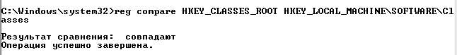

**EXPORT** - экспорт данных реестра в .reg-файл

**IMPORT** - импорт данных реестра из .reg-файла

**FLAGS** - отображение или изменение флагов разделов реестра

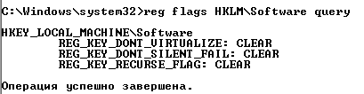

**Вывод:** реестр — это иерархическая БД с множеством подразделов и ключей. Взаимодействовать с реестром можно при помощи утили regedit или командной строки.

* 1. **Работа с утилитами обслуживания реестра.**

**Цель:** Используя специализированные средства описания и обслуживания реестра (RegAdmin, RegWorks, RegOrganizer и др.) найти - ключи ассоциаций типов файлов с обработчиками, - некоторые ключи аппаратной конфигурации, информацию энумератора PnP в разделе .../CurrentControlSet/Enum - информацию установленных программ, - информацию для удаления программ, - ключи автозапуска, - ключи конфигурации интерфейса Windows, например, назначение переменных, определенных в ключах Shell Folders и User Shell Folders, - список профилей пользователей в ключе ProfileList, ключи настроек рабочего стола и переменных окружения текущего пользователя, - ульи реестра в файловой системе

**Ключи ассоциаций типов файлов с обработчиками**

Раздел реестра «HKEY_CLASSES_ROOT» - используется для ассоциации между приложениями и расширениями файлов. Содержимое данного раздела, определяет, какие приложения, и каким образом, обрабатывают файлы с определенными расширениями. При создании ассоциаций выполняется запись определенных данных в раздел «HKEY_CLASSES_ROOT», что позволяет сопоставить определенному типу файла нужное для его обработки приложение.

Тип файла .txt

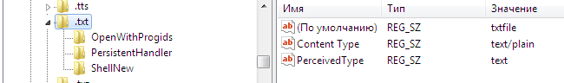

Параметр по умолчанию определяет имя раздела в HKCR, данные которого, описывают приложение, сопоставленное расширению файла .txt. Остальные параметры описывают тип содержимого для файлов- text/plain.

**Ключи аппаратной конфигурации, информацию энумератора PnP в разделе .../CurrentControlSet/Enum**

По пути HKLM\SYSTEM\CurrentControlSet\Enum\ хранится информация о драйверах устройств и о самих подключенных устройствах

Информация о мониторе:

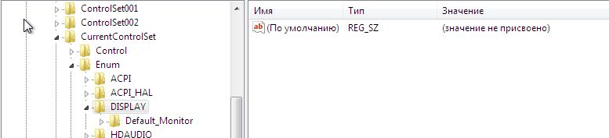

Информация о устройствах, подключенных через USB:

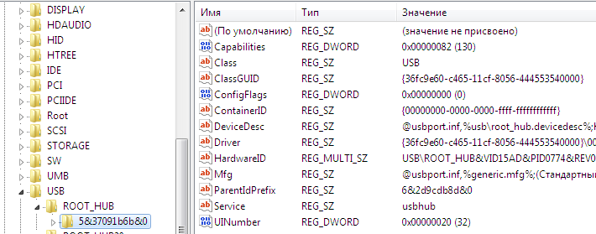

**Информация об установленных программах**

При установке программ в разделе HKLM\SOFTWARE появляется подраздел, соответствующий производителю данного ПО, либо самому названию ПО. Например, при установке Google Chrome В разделе \HKEY_LOCAL_MACHINE\SOFTWARE появился подраздел Google, где хранится служебная информация, например: версия клиента и установленные расширения

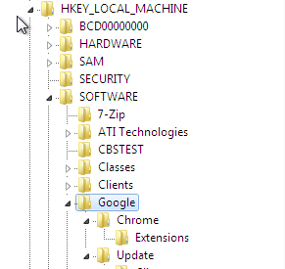

Так же в разделе HKLM\SOFTWARE\Microsoft\Windows\CurrentVersion\Uninstall появляется подраздел, содержимое которого отвечает за удаление установленного ПО

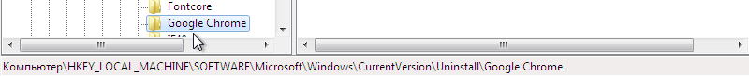

Благодаря данному подразделу google Chrome теперь отображается в «Удаление программ»

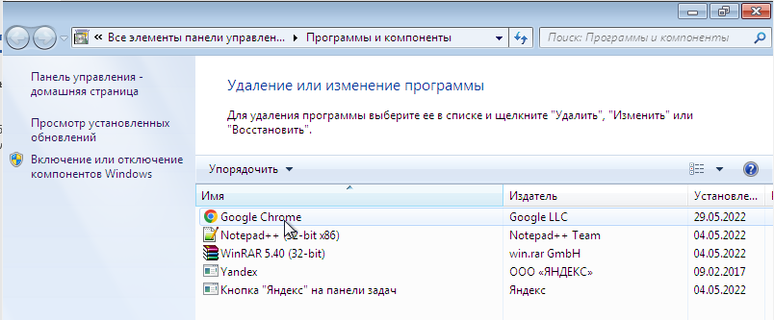

**Информация об удаленных программах**

Для удаления надо работать с двумя разделами: HKCU\Software и HKLM\SOFTWARE. Внутри каждого раздела содержащий перечень программного обеспечения - иногда указывается название приложения, но чаще всего компания-разработчик. Надо перейти внутрь подпапки, чтобы увидеть софт.

Для удаления этой информации необходимо выбрать необходимую папку с программой и в падающем меню выбрать пункт "Удалить".

**Ключи автозапуска**

Ключи автозапуска присутствуют в нескольких разделах:

* HKLM \SOFTWARE\Microsoft\Windows\CurrentVersion\RunOnce- программы, запускаемые только один раз при входе пользователя в систему. После этого ключи программ автоматически удаляются из данного раздела реестра (запускаются для всех пользователей в системе)
* HKLM \SOFTWARE\Microsoft\Windows\CurrentVersion\Run- программы, запускаемые при входе в систему (запускаются для всех пользователей в системе)
* HKCU\Software\Microsoft\Windows\CurrentVersion\Run- программы, которые запускаются при входе текущего пользователя в систему
* HKCU \Software\Microsoft\Windows\CurrentVersion\RunOnce- программы, которые запускаются только один раз при входе текущего пользователя в систему. После этого ключи программ автоматически удаляются из данного раздела реестра

**Ключи конфигурации интерфейса Windows. Назначение переменных, определенных в ключах Shell Folders и User Shell Folders**

**Shell Folders** находится по следующему пути: HKCU\Software\Microsoft\Windows\CurrentVersion\Explorer\Shell Folders

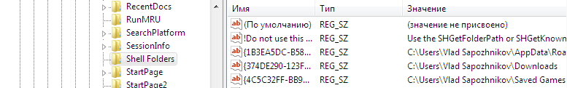

**User Shell Folders** находится по следующему пути: HKCU\Software\Microsoft\Windows\CurrentVersion\Explorer\User Shell Folders

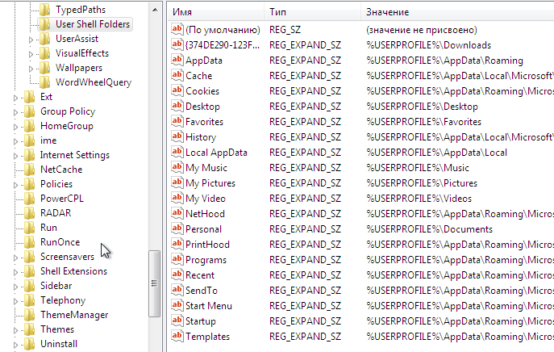

**Список профилей пользователей в ключе ProfileList, ключи настроек рабочего стола и переменных окружения текущего пользователя**

* Информацию о профиле пользователя можно получить по следующему пути HKLM\SOFTWARE\Microsoft\WindowsNT\CurrentVersion\ProfileList
* Ключи настроек рабочего стола находятся по пути HKCU\Control Panel\Desktop
* Ключи переменных окружения текущего пользователя находятся по пути: HKU\ SID_пользователя\Environment

**Ульи реестра в файловой системе**

Улей в реестре Windows — это имя, присвоенное главному разделу реестра, содержащему разделы реестра, подразделы реестра и значения реестра. Все ключи, которые считаются ульями, начинаются с «HKEY» и находятся в корневом каталоге или в верхней части иерархии реестра, поэтому их также иногда называют корневые ключи или же основные ульи.

Файл улей не имеет никакого расширения. Большинство из этих файлов хранится в каталоге %sуstеmrооt%\SуstеmЗ2\соnfig.

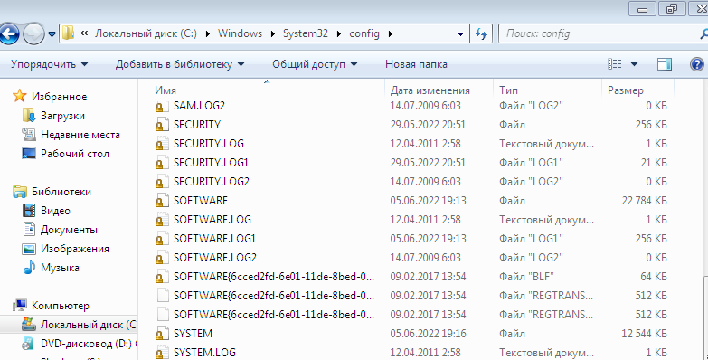

1. **Работа с утилитами обслуживания реестра.**
   1. **Использование Диспетчера задач и Монитора ресурсов для управления процессами.**

**Цель:** изучить возможности диспетчера задач и монитора ресурсов для управления процессами.

Диспетчер задач - отображает приложения, процессы и службы, которые в текущий момент запущены в системе. С его помощью также можно контролировать производительность компьютера или снять с выполнения приложения, которые не отвечают. При наличии подключения к сети можно также просматривать состояние сети и параметры её работы. Диспетчер задач можно запустить с помощью комбинации клавиш Ctrl+Shift+Esc.

Рассмотрим диспетчер задач:

**Приложения.** Эта вкладка предоставляет информацию о запущенных программах, состояний их работы. Имеются кнопки, чтобы принудительно закрыть программу (Снять задачу), переключиться на необходимую программу (Переключиться), запустить новую программу (Новая задача). Если программа зависла, то ее состояние обозначается как "Не отвечает". Чтобы снять программу, в которой возникла ошибка нажимаем "Снять задачу".

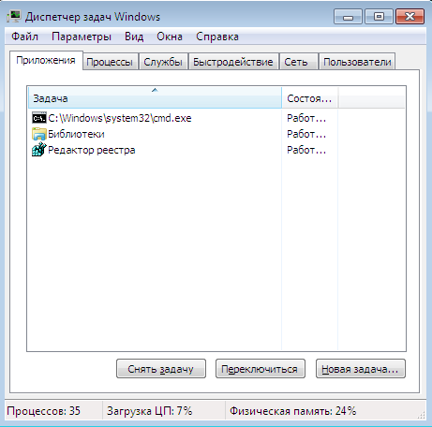

**Процессы**, дают информацию о:

1. Открытых в данный момент процессах
2. О пользователе, который запустил соответствующий процесс
3. Процентном значение загрузки процессора каждым процессом
4. Числовом значение использования оперативной памяти каждым процессом
5. Описании запущенного процесса

Если выбрать по процессу, то откроется меню, где можно открыть хранение файла, завершить процесс и т.д.

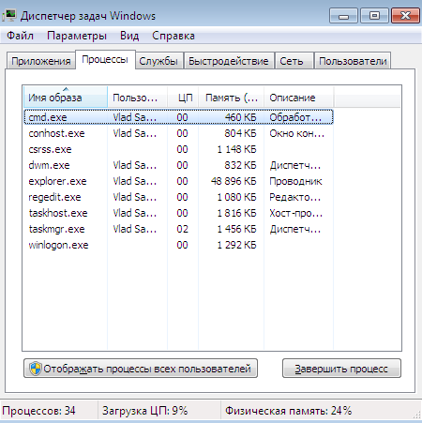

**Службы.** Эта вкладка содержит информацию о названии служб, выполняющихся в данный момент на компьютере. Также здесь находится описание служб, состояние, принадлежность к группе. Если кликнуть правой кнопкой, то откроется контекстное меню, с помощью которого можно запустить/остановить службу, перейти к процессу, связанному со соответствующей службой. Кнопка "Службы" позволяет запустить консоль MMC. Консоль имеет средства, для администрирования служб, других системных компонентов.

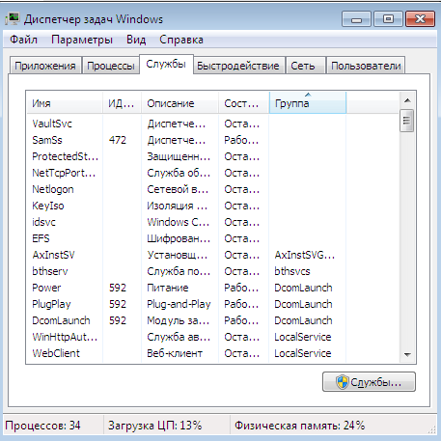

**Быстродействие.** Эта вкладка содержит графики, на которых отображена информация о загрузке центрального процессора, хронологии загрузки ЦП, объеме используемой системной памяти, хронологии использования оперативной памяти. Под графиками размещены таблицы, в которых отображается информация об использовании памяти и ресурсов

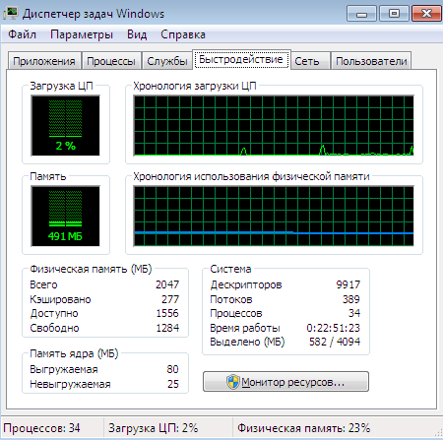

**Сеть**. Эта вкладка содержит информацию о сетевых адаптерах системы. С помощью этой информации можно быстро определить процент загруженности, скорость подключения и состояние всех сетевых адаптеров, установленных на компьютере.

Под графиком таблица, в которой:

1. Адаптер- имя сетевого адаптера
2. Использование сети - процент использования сети, вычисленный по исходной скорости соединения для интерфейса
3. Скорость линии- исходная скорость соединения для интерфейса
4. Состояние- рабочее состояние адаптера

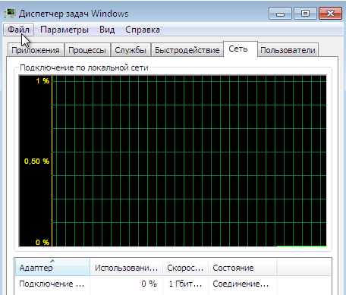

**Пользователи.** На этой вкладке хранится информация об учетных записях пользователей. Также прямо с данной страницы можно выйти с системы, отключить пользователя и отправить сообщение

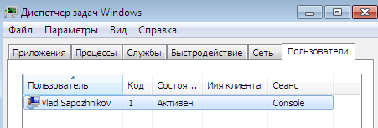

**Монитор ресурсов**

Монитор ресурсов — инструмент, позволяющий оценить использование процессора, оперативной памяти, сети и дисков в Windows. Часть его функций присутствуют и в привычном диспетчере задач, но, если требуется более подробная информация и статистика, лучше воспользоваться описываемой утилитой.

Состав монитора ресурсов:

**Обзор** – общий вид всех вкладок. Для каждой из этих категорий имеется график. Т.е. вкладка Обзор дает краткий обзор текущего состояния системы. На графике ЦП зеленым цветом обозначен текущий уровень загрузки процессора, а синим - максимальная частота ЦП. На графике Диск зеленым цветом выделен текущий ввод/вывод, а синим - максимальная доля активного времени. На графике Сеть зеленым цветом обозначен текущий объем сетевого трафика (Кбит/с), а синим - уровень использования сети в процентах. На графике Память зеленым цветом обозначается количество ошибок страниц, а синим - процент использования физической памяти.

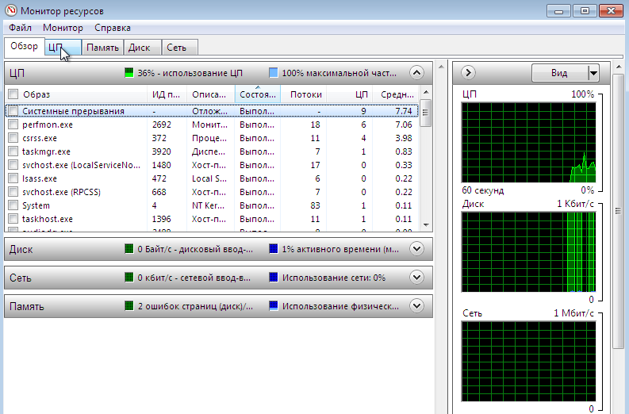

**ЦП** – на этой вкладке содержится информация об использовании процессора компьютера. Здесь можно получить полные сведения только об интересующей запущенной программе.

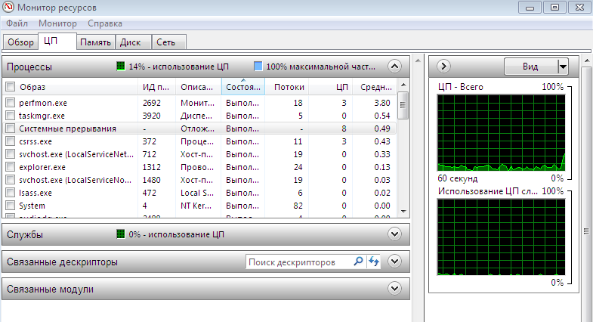

Таблица "Процессы"- ключевая таблица, в которой представлен полный список процессов, использующих соответствующий ресурс.

**Память**. На вкладке Память в нижней части можно увидеть график, отображающий использование оперативной памяти RAM на компьютере. Справа расположены графики, которые непрерывно обновляются и отображают состояние за последнюю минуту. Чтобы изучить определенную активность точнее и подробнее нужно сначала командой "Остановить мониторинг" в меню "Монитор". И затем возобновить мониторинг командой "Запустить мониторинг". В шапках у многих таблиц есть маленькие столбчатые диаграммы, в которых отображаются данные из соответствующих графиков. В шапке таблицы "Физическая память" расположено две диаграммы - одна показывает, сколько памяти используется, а вторая сколько доступно.

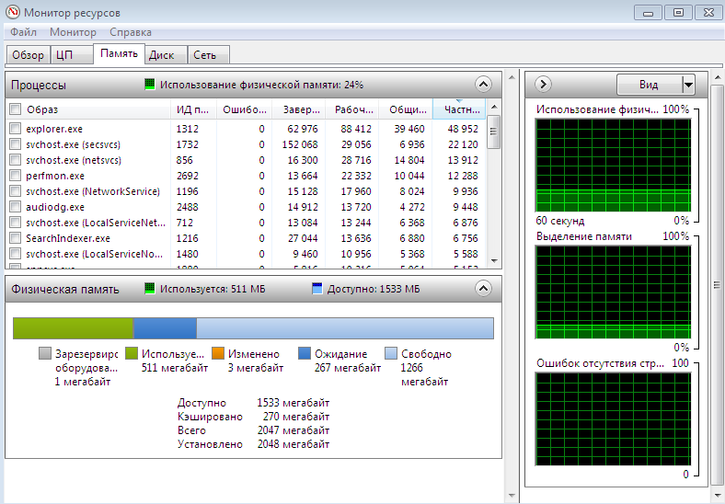

**Диск.** На данной вкладке можно посмотреть скорость операций чтения записи каждого процесса (и суммарный поток), а также увидеть список всех запоминающих устройств, а также свободного места на них.

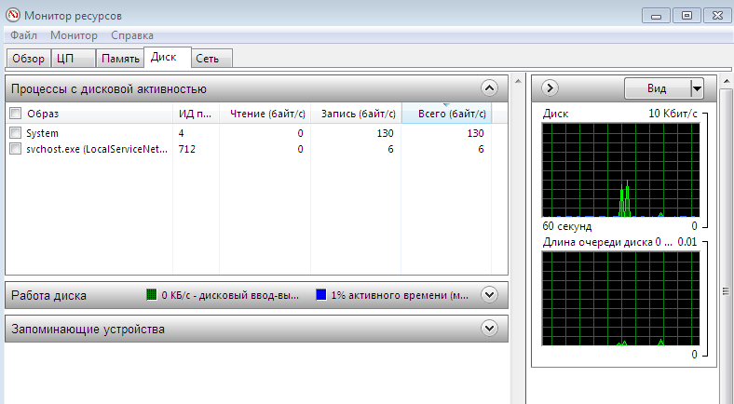

**Сеть**. С помощью вкладки «Сеть» монитора ресурсов можно просмотреть открытые порты различных процессов и программ, адреса, по которым они обращаются, а также узнать, разрешено ли данное соединение брандмауэром.

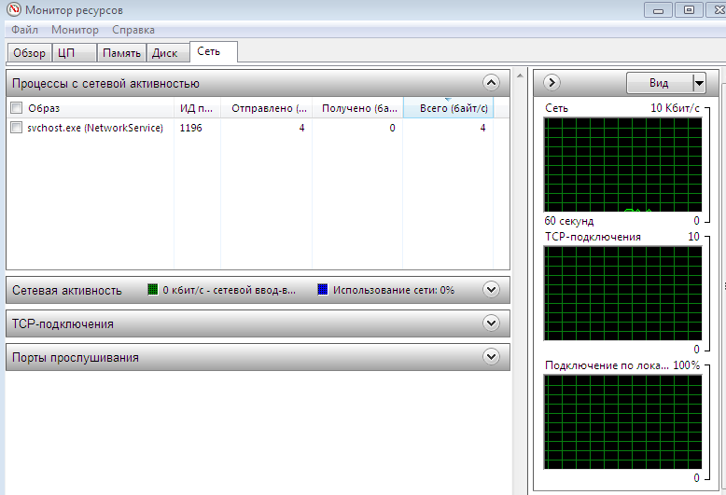

**Выделить процессы: запущенные от уч.записи SYSTEM, имеющие приоритет High, использующие UAC Virtualization, процессы с максимальными параметрами Working Set и Page Fault**

18 процессов из 33 запущены от учетной записи **System**

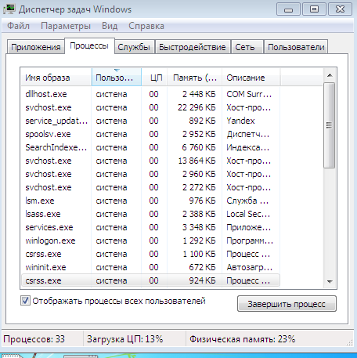

Через вкладку Вид, выберем столбцы, которые нам нужны, чтобы отобразить на странице.

**Высокий приоритет** имеют 3 процесса:

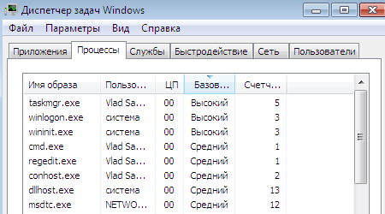

Не один из процессов не использует **UAC Virtualization**

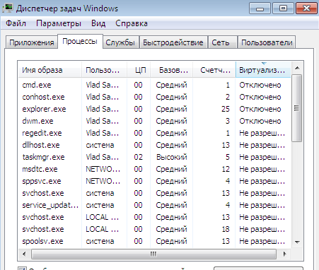

Процесс svchost.exe имеет максимальное кол-во **ошибок страниц – Page Fault**

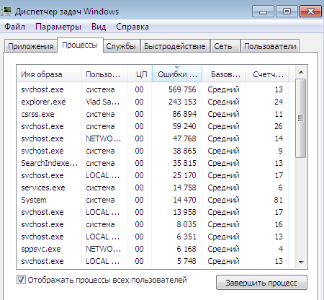

Процесс explorer.exe имеет максимальный параметр **Working Set** частный рабочий набор.

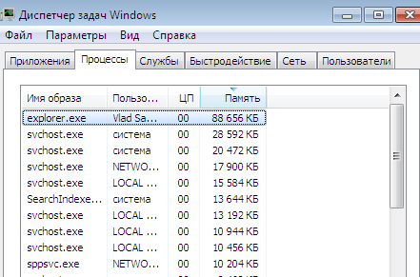

* 1. **Задача контроля производительности. Меры повышения производительности системы в целом. Планирование экспериментов для оценки общей производительности системы и отдельных специальных видов работы (загрузка Windows, вычислительной обработки, файловой системы, видеосистемы, реактивности интерфейса пользователя). Оценить влияние настройки быстродействия, встроенной в интерфейс свойств системы (дополнительные параметры): оптимизация программ или служб, использование DEP, влияние наличия или отсутствия файла подкачки страниц. Назначение и использование программы оценки индекса производительности от Microsoft. Применить встроенной средство командной строки WinSat.**

**Меры для повышения производительности**

* Очистка ПК от «мусора». Здесь необходимо удалить ненужные файлы: фото, аудио, видеозаписи, ненужные ярлыки и программы. Программы нужно удалять с помощью специальной оснастки «удаление или изменение программы».
* Диагностика вредоносного ПО. Следует регулярно сканировать систему на наличие вредоносных программ и вирусов, неблагоприятно расходующих системную память
* Отключение ненужных опций системы. К примеру, можно выключить ненужные запускаемые службы
* Изменение аппаратных составляющих. Позволяет иметь более мощные ресурсы для организации работы системы
* Увеличение производительности видеосистемы. Для этого следует отключить некоторые визуальные эффекты системы, а также изменить настройки графической системы

Чтобы произвести оценку производительности системы, можно использовать встроенное в Windows средство по оценке системы. Для этого нужно найти в свойства компьютера Индекс производительности Windows.

Так же можно воспользоваться утилитой **winsat** в командной строке:

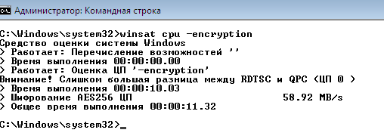

Оценка диска:

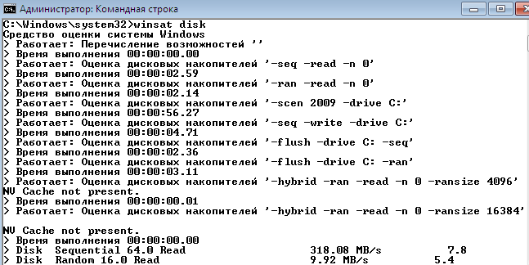

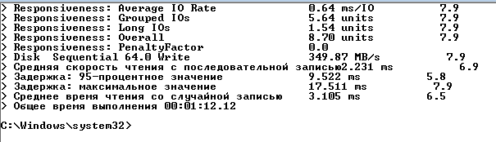

Оценка памяти:

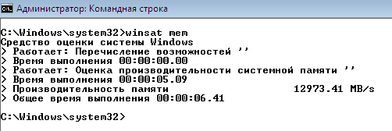

Оценка производительности графического адаптера:

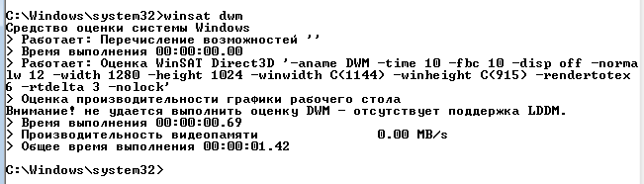

Одним из способов повышения производительности, является обеспечение наилучшего быстродействия. Перейдем из свойства системы, в параметры быстродействия. И выберем обеспечить наилучшее быстродействие.

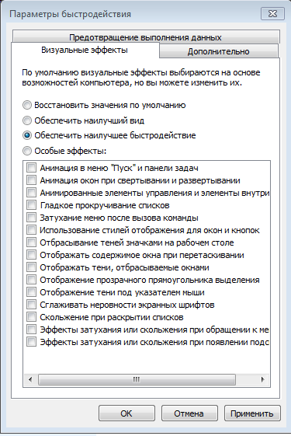

Визуализация стала хуже, однако стало ощутимее быстрее обрабатываться. Также можно увеличить производительность за счёт регулирования файла подкачки, для этого перейдем во вкладку дополнительно. И уберем галочку у автоматического выбора объема файла подкачки. После завершения настройки, система требует перезагрузки.

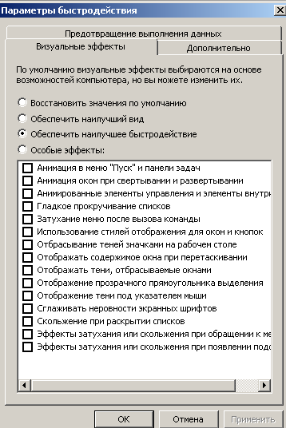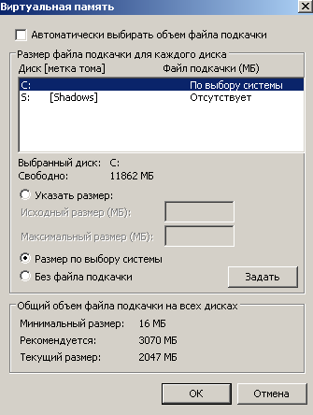

Посмотрим, как изменились наши оценки в командной строке:

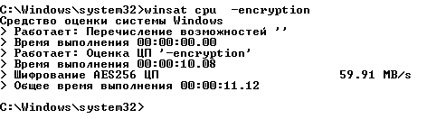

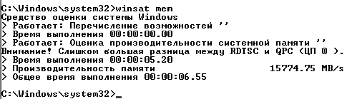

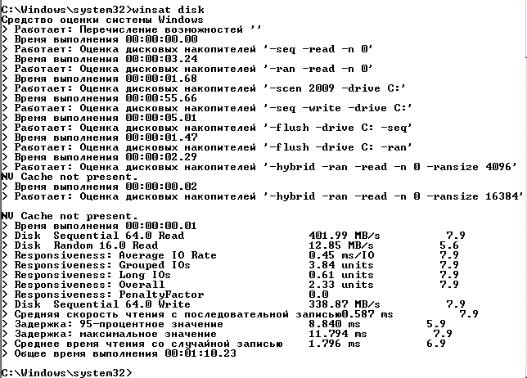

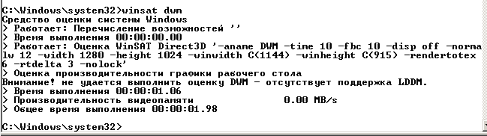

Сравнивая оценки до и после, можно сказать, что производительность ЦП немного уменьшилась, значение памяти увеличилось, оценка диска увеличилась, а оценка графической производительности также и осталось равно нулю.

**В оснастке Просмотр событий найти и интепретировать сообщения в журнале Microsoft/Windows/Diagnostics-Performance.**

В окне просмотра событий перейдем в: Журналы приложений и служб → Microsoft → Windows → Diagnostic-Performance → Работает

Тут мы видим, таблицу событий загрузки и выключения.

Чтобы узнать в каких случаях загрузка замедлялась и что этому способствовало, надо проанализировать строчки с кодом события от 101 до 110.

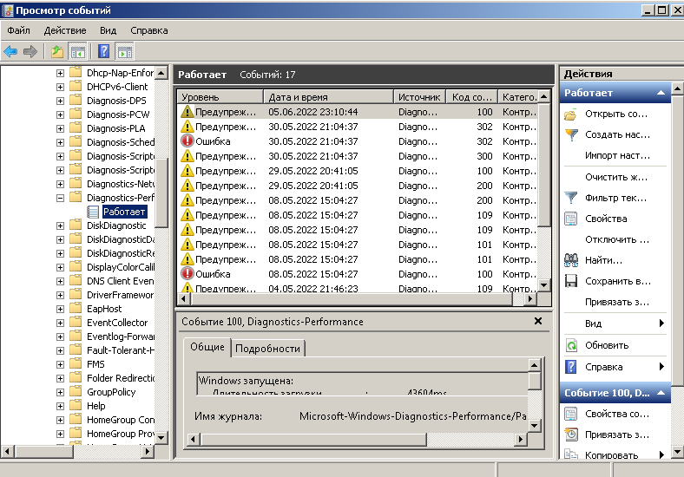

Например, рассмотрим код события 109.



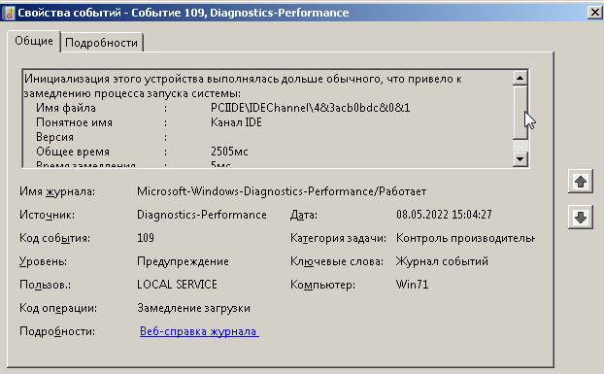

Инициализация этого устройства выполнялась дольше обычного, что привело к замедлению процесса запуска системы:

Общее время составляет: 2505мс

Время замедления: 5мс

* 1. **Меры повышения производительности дисковой системы, учитывая разные свойства HDD и SSD.**

HDD — это жесткий диск, который состоит из нескольких намагниченных «блинов» и специальной головки. Она расположена в микрометрах от болванок и считывает информацию над их поверхностью. На перемещение, позиционирование и считывание информации необходимо время. Помимо этого, считывание информации может быть дополнительно замедлено из-за фрагментации объемных файлов, части которых раскиданы по всему диску. В таком случае, считывающим головкам чисто механически придется выполнять больше манипуляций. Именно поэтому наиболее эффективная работа накопителя достигается только во время последовательного считывания нефрагментированных данных. Для решения проблемы с фрагментированными файлами можно воспользоваться встроенным средством дефрагментации ОС, которое называется «Дефрагментация диска».

SSD - твердотельный накопитель, в котором отсутствуют подвижные детали. Представляет собой набор микросхем, размещенных на одной плате. Запоминающее устройство работает, как USB флешка, но во много раз быстрее. Дефрагментация может нанести вред накопителю, поэтому её следует строго избегать. Полезная функция TRIM – недоступна для внешних дисков, поэтому подключать SSD следует при помощи SATA кабеля. TRIM работает только с файловой системой NTFS. Важно убедиться, что накопитель отформатирован именно в этой файловой системе.

Производители рекомендуют оставлять не менее 20% свободного места на накопителе. Это не имеет ничего общего с фрагментацией HDD, но свободное пространство позволяет правильно распределять данные по накопителю и выровнять его износ. 20% следует отсчитывать от общей вместимости запоминающего устройства, независимо от заполнения логических разделов Если показатели приближаются к нулю, стоит сделать резервные копии ценной информации. В некоторых моделях SSD, при выработке ресурса могут уничтожиться все файлы, либо сработает специальная система защиты, которая позволит только читать информацию с диска. Отметим, при срабатывании системы защиты, файлы будут доступны до трех месяцев.

Преимущества SSD:

* Быстрая загрузка- твердотельные диски имеют очень высокую скорость обработки данных. В частности, благодаря SSD, операционная система сможет запускаться с огромной скоростью. Любой SSD-накопитель способен запустить ОС примерно в два раза быстрее жесткого диска
* Быстрое чтение и запись- SSD способен обрабатывать около 500 мегабайт в секунду, если сравнивать жесткий диск со 150 мегабайтами.
* Низкое энергопотребление- SSD созданы таким образом, что они потребляют существенно меньшее количество энергии для своего функционирования. Таким образом батарея ноутбука будет работать дольше и потреблять меньше электричества
* Низкий уровень шума- как известно, жесткие диски создают много шума в отличие от SSD
* Форма и размер- SSD, благодаря его компактным размерам, можно устанавливать как на место старого HDD, так и сделать его внешним диском

Но также не стоит забывать и про недостатки SSD:

* Дороговизна- SSD стоят значительно дороже нежели жесткие диски
* Потеря данных из-за отключения питания: хоть SSD и являются более надежным хранилищем информации, но внезапное отключение питания может сказаться на хранящихся данных. Если вдруг будет прервано питание, есть риск потерять данные.
* Ограниченный срок службы- самым существенным недостатком SSD является то, что со временем он теряет свой потенциал к записи. Это связано с тем, что невозможно изменить количество бит на диске. Для того, чтобы это исправить необходимо удалить и переписать большой блок данных, поскольку, когда в ячейке SSD происходит стирание информации, в ней сохраняется остаточный заряд. Этот заряд увеличивает сопротивление ячейки и в конце концов через нее может перестать проходить электрический ток, и она становится бесполезной.
  1. **Настройка видеосистемы**

ОС Windows позволяет выполнить настройку видеосистемы для повышения производительности, часть которых отражена в Дополнительных параметрах и Параметрах быстродействия А кроме этого видеосистема может быть адаптирована под конкретного пользователя:

* Высоконтрастная тема
* Изменение размера текста и ярлыков, а также степень сглаживания пикселей.
* Экранная лупа (под нужды пользователя)
* Настройка цвета и прозрачности границ окна (под нужды пользователя)
* Настройка эффектов отображения.
* Прямоугольник фокуса. Этот параметр делает толще прямоугольник вокруг текущего элемента, выделенного в диалоговом окне, чтобы его было лучше видно.
* Настроить толщину мерцающего курсора.
* Анимация - медленное угасание, при закрытии окон и других объектов, анимация разворачивания и сворачивания окон.
* Удалить фоновые рисунки. (для нужд пользователя)
  1. **Выбрать и изучить программу настройки и оптимизации системы.**

Производительность тестов будет проводится на основной машине с ОС Windows 10 Home, поскольку тесты на виртуальной машине с “пустой” Windows 7 Professional являются не наглядными.

Для оценки производительности использовалась программа PC Mark 10 – тест Express. Данный тест производит проверку производительности: запуска приложения, просмотра веб-страниц, редактирования электронных таблиц, редактирования документов, а также качество видео и частоту кадров при видеоконференции.

Результаты теста имеют множество подпунктов по каждой из вышеперечисленных оценок, а также общее среднее число по каждой из категорий. Для упрощения будем ориентироваться только на средние числа.

Показатели до оптимизации:

|  |  |
| --- | --- |
| Оценка запуска приложений | 8587 |
| Оценка видеоконференции | 6490 |
| Оценка просмотра веб-страниц | 7384 |
| Оценка редактирования электронных таблиц | 5915 |
| Оценка редактирования документов | 4633 |

**Оптимизация при помощи Windows 10 Manager**

Очистка системы от ненужных файлов и данных

Одним из самых простых и приводимых в первую очередь способов оптимизации работы системы является очистка от ненужных, битых, неверных и временных файлов.

Для этого в Windows 10 Manager есть специальный менеджер “Очистка в один клик”



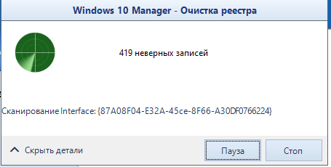

К сожалению, после очистки программа не пишет какие файлы были удалены, их кол-во и расположение.

После очистки системы можно перейти к ее оптимизации

Оптимизации системы представлена тремя вкладками: Система, Включение и Завершение работы. В основном нас интересует только вкладка система, которая позволит повысить производительность работы системы, однако рассмотрим и остальные.

Система

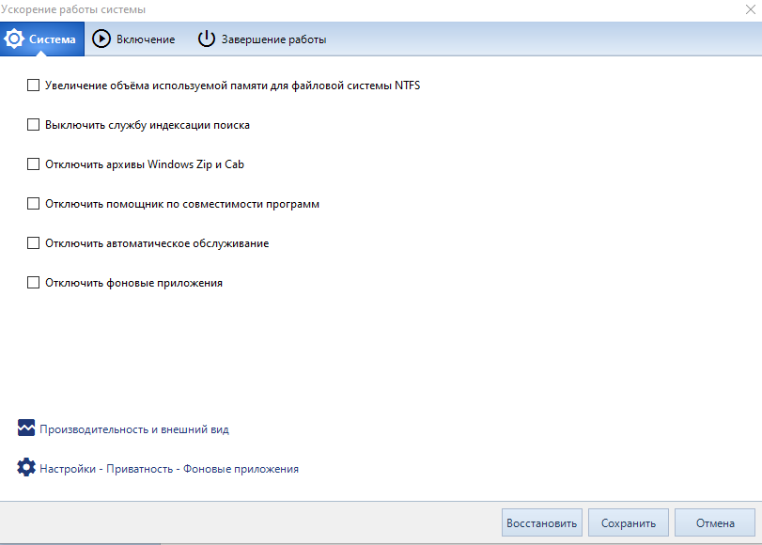

Здесь нам предлагается:

* Увеличение объёма используемой памяти для ФС NTFS – увеличение оперативной данности, выделяемой для кэширования данных, используемых NTFS: Данные о физическом местоположении всех открытых файлов, наиболее часты используемые каталоги, данные л свободном месте диска
* Выключить службу индексации поиска. По умолчанию Windows использует индекс при поиске, чтобы ускорить результаты поиска. Индекс поиска выполняет индексирование контента, кэширование свойств и результатов поиска для файлов, электронной почты и другого контента. Индекс использует службу поиска Windows Search и выполняется в фоновом режиме как процесс SearchIndexer.exe. Индекс автоматически перестраивается и обновляется при изменении, внесенных с момента последнего перестроения индекса, чтобы повысить точность результатов поиска.   
  Отключение данной функции должно повысить производительность системы в целом, но замедлить поиск.
* Отключить архивы Windows Zip и Cab
* Отключить помощник по совместимости программ - Он следит за программами, устанавливаемыми и запускаемыми пользователем, и обнаруживает известные проблемы, связанные с **совместимостью**. Если мы не работает с программами, имеющими проблемы со совместимость, то данный фоновый процесс может быть отключен
* **Отключить автоматическое обслуживание**. Автоматическое обсаживание. обслуживание системы по умолчанию запускается Windows 10 ежедневно, когда вы не используете свой компьютер, при этом выполняются задачи обновления отдельных приложений и элементов ОС, сканирование системы, дефрагментация и оптимизация HDD и SSD накопителей. Однако, в некоторых ситуация данный процесс может запустится во время работы пользователя. Так же если пользователь начнет взаимодействовать с системой во время выполнения данного процесса, то он отключится, а будет выполняться до своего завершения. Пусть разработчики утверждают, что данный процесс не должен негативно влиять на производительность, однако отзывчивость системы может значит снизится
* **Отключение фоновых процессов.** Отключение фоновых служб, остановка которых не является критической для системы.

Включение

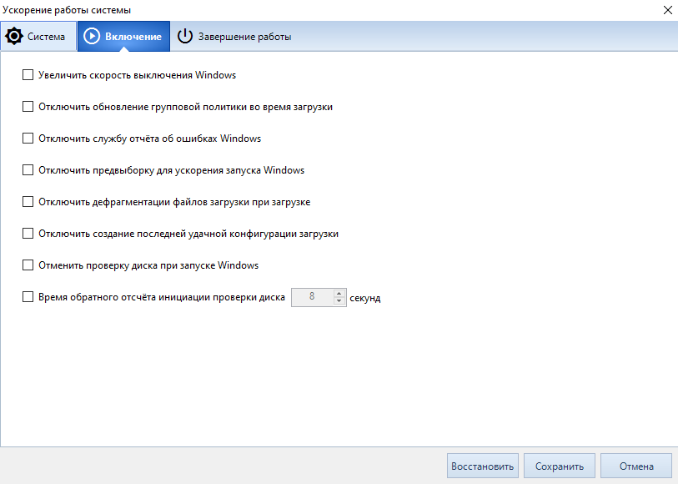

* Увеличение скорости выключения Windows. Спорная функция, меняет значения ключа реестра с выделяемым временем на отключения системы.
* Отключение обновления групповой политики во время запуска
* Отключение службы отчета об ошибках. Отчеты об ошибках собираются фоновой службой, которую можно отключить, но как мы потом узнаем об произошедших ошибках и сбоях?
* Отключить предвыборку для ускорения запуска Windows. Предвыборка (Prefetching) отвечает за то, чтобы Windows уже при запуске компьютера загружала важные файлы в гораздо более быструю оперативную память еще до того, как они понадобятся.
* Отключить дефрагментацию файлов при запуске. Данная функция замедляет запуск Windows, однако ускоряет чтение файлов.
* Отключить создание последней удачной конфигурации. При запуске успешном запуске Windows данная конфигурация записывается как последняя удачная. Данная функция ускорит процесс включения Windows, однако лишит пользователя от однго из способов восстановления системы при сбое.
* Отменить проверку диска при запуске Windows.

Выключение

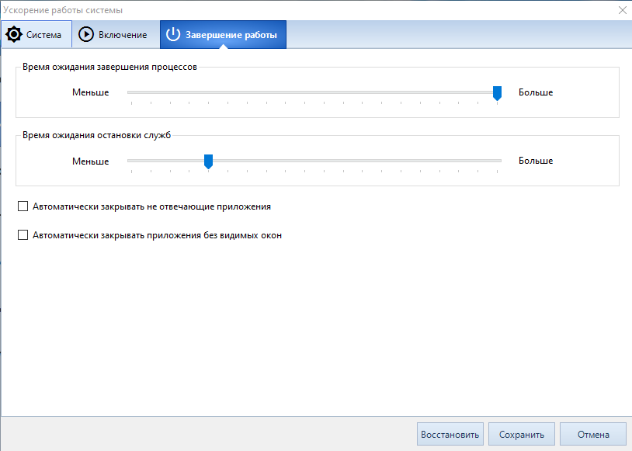

В данной вкладке прилагается уменьшиться время ожидания завершения процессов и остановки служб, а также автоматически отключать не отвечающие приложения и приложения без видимых окон.

В вкладке система выберем следующие пункты:

* Увеличение объёма используемой памяти для ФС NTFS
* Выключить службу индексации поиска
* Отключить помощник по совместимости программ
* Отключить фоновые приложения

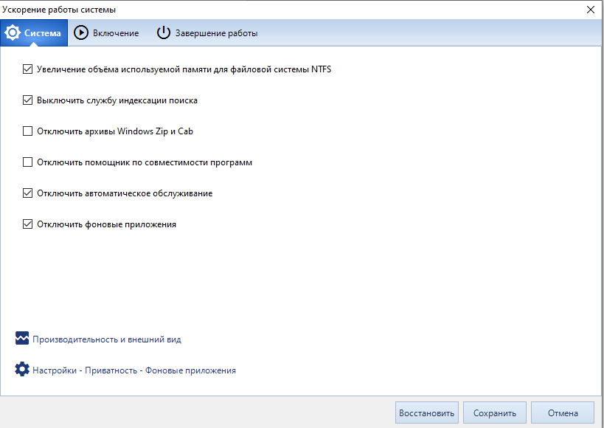

Перезагрузим систему и повторно выполним тестирование.

Показатели после оптимизации:

|  |  |
| --- | --- |
| Оценка запуска приложений | 8848 |
| Оценка видеоконференции | 6611 |
| Оценка просмотра веб-страниц | 7487 |
| Оценка редактирования электронных таблиц | 4881 |
| Оценка редактирования документов | 5194 |

**Сравнение**

Показатели до оптимизации:

|  |  |  |
| --- | --- | --- |
|  | До оптимизации | После оптимизации |
| Оценка запуска приложений | 8587 | 8848 |
| Оценка видеоконференции | 6490 | 6611 |
| Оценка просмотра веб-страниц | 7384 | 7487 |
| Оценка редактирования электронных таблиц | 5915 | 4881 |
| Оценка редактирования документов | 4633 | 5194 |

Видно, что по всем показателям кроме редактирования таблиц мы смогли добиться повышения производительности. Однако большинство отключенных службы и функций являются полезными и не рекомендуются для отключения если это не критично.

Однако оптимизацию можно проводить и на более низком уровне, например манипулируя настройками BIOS.

**Оптимизация работы системы при помощи настроек BIOS**

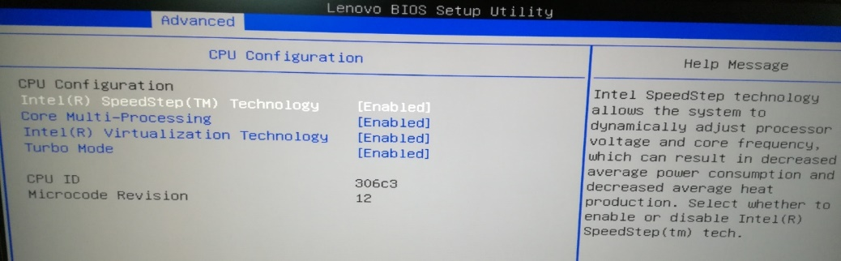

**Core Multi-Processing** – технология, позволяющая ускорить выполнение однопоточных программ. Процессор самостоятельно пытается распределить нагрузку между процессорами если такое возможно, в проливном случае отключает все ядра, кроме основного.

**Turbo Mode** – автоматическое увеличение тактовый частоты процессора свыше номинальной из расчетной мощности. Некоторые параметры, влияющие на нагрузку ЦП: напряжение, силу тока, температуру и состояние операционной системы

*Если одна из настроек отключается, то вторая включена. Вариант с одновременным отключением обоих параметров не рассматривался.*

Для сравнения частот ядер процессора используется **CPU-Z**, для анализа общей производительности системы **PCMark10** (тест PCMark10 Express)

**Настройками по умолчанию** считаем настройки, когда оба режима включены.

|  |  |  |  |
| --- | --- | --- | --- |
| Частоты ядер процессора (CPU-Z), **MHz** | | | |
|  | **Настройки по умолчанию** | Отключенный **Core Multi-Processing** | Отключенный  **Turbo Mode** |
| Core 1 | 3800,46 | 3898,84 | 3799,67 |
| Core 2 | 3900,47 | - | 3699,68 |
| Core 3 | 3900,47 | - | 3699,68 |
| Core 4 | 3800,46 | - | 3699,68 |

|  |  |  |  |
| --- | --- | --- | --- |
| Производительность системы (PCMark10) | | | |
|  | **Настройки по умолчанию** | Отключенный **Core Multi-Processing** | Отключенный  **Turbo Mode** |
| Оценка запуска приложения | 8824 | 6846 | 9006 |
| Оценка видеоконференции | 6628 | 4593 | 6627 |
| Оценка просмотра веб-страниц | 7520 | 5411 | 7481 |
| Оценка редактирования электронных таблиц | 5320 | 5118 | 4878 |
| Оценка редактирования документов | 5023 | 4821 | 4915 |
| Средняя оценка | **6663** | 5357,8 | 6585 |

Отключенный параметр **Core Multi-Processing** дает большую нагрузку на основное ядро процессора и простаивание остальных, что ведет к значительной потере производительности.

Отключение параметра **Turbo Mode** ведет к незначительной потере производительности, однако и сам динамический “разгон” ядер так же требует затраты ресурсов.

Рекомендуется оставить включенными обе функции, т.к. они могут значительно повысить производительность и не несут потенциальной опасности железу.

1. **Устойчивость и восстановление системы**
   1. **Меры повышения устойчивости системы. Основные причины сбоев. Монитор стабильности и системы и журнал отчётов. Установка обновлений Windows как возможная причина сбоев**

Методы повышения устойчивости системы

* Ограничение на действия другим неопытным пользователям
* Установка антивирусных программ
* Создание резервных копий (желательно системных тоже)

Основные причины сбоев

* Установка несовместимых или неисправных служб или драйверов
* Повреждение или удаление необходимых для системы служб или драйверов
* Повреждение файловой системы, в том числе нарушение структуры каталогов, главной загрузочной записи (MBR) и загрузочного сектора
* Вредоносное программное обеспечение

Монитор стабильности системы

Монитор стабильности системы отображает все изменения в системе в виде графика и генерирует показатель стабильности системы. На графике можно увидеть индекс стабильности по шкале от 1 до 10, где максимальная величина соответствует стабильной системе, а минимальная – сниженной стабильности. Этот индекс можно использовать для оценки стабильности компьютера. Любое изменение или проблема на компьютере влияет на индекс стабильности.

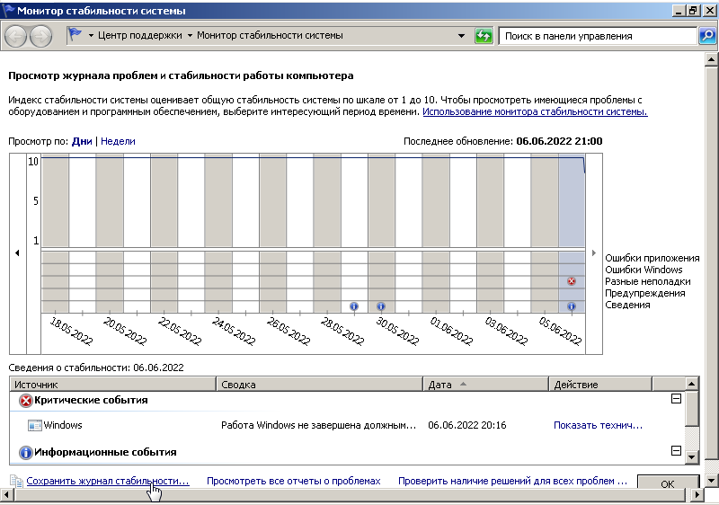

В верхней части графика можно настроить вид по дням или по неделям. Таким образом, можно видеть все сбои в течение отдельных дней, при нажатии на них можно узнать, что именно произошло и чем это было вызвано. Таким образом, этот график и всю сопутствующую информацию очень удобно использовать для того, чтобы исправить ошибки на своем или чужом компьютере.

Линия вверху графика отражает представление Microsoft о стабильности вашей системы по шкале от 1 до 10. При верхнем значении в 10 баллов система стабильна и к этому стоит стремиться. Если посмотреть на мой график, то можно увидеть не особо хорошую стабильность. Также присутствуют критические ошибки winsat о прекращении работы.

Отчеты о проблемах

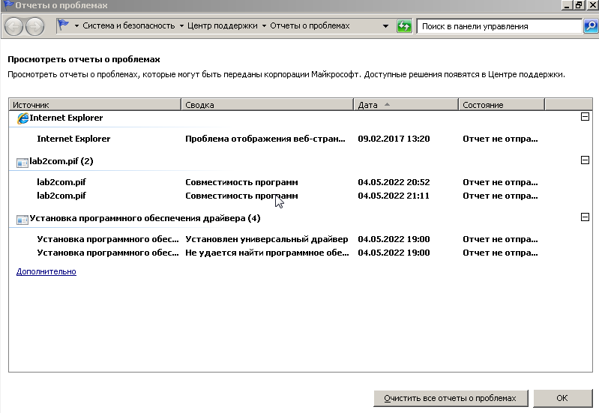

Здесь мы можем сообщать Microsoft все наши проблемы, возникшие на компьютере с помощью отчетов. В окне отображаются все сгенерированные отчеты о проблемах. Для каждого отчета можно вызвать контекстное меню, при помощи которого можно выбрать команду поиска возможного решения проблемы, удалить отчет, отобразить найденное решение, показать технические подробности, а также воспользоваться функциями группировки отчетов.

Нажав на проблему, мы увидим ее описание, сигнатуру и файл помогающий описать проблему.

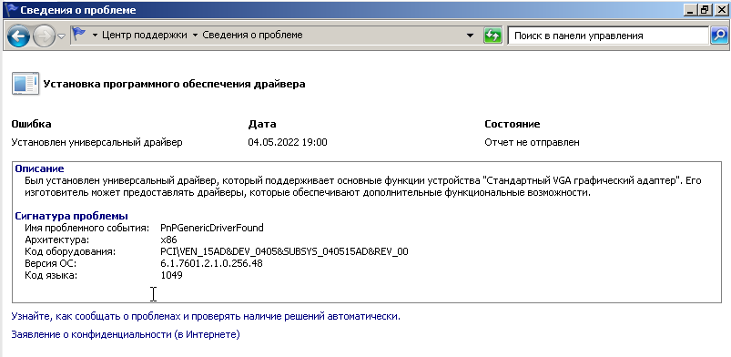

Существует множество причин, по которым вы можете получить сообщение об ошибке при обновлении или установке Windows. Некоторые из них:

* 0x80070002 **ERROR_FILE_NOT_FOUND** — Не удается найти указанный файл.  
  Центру обновлений не удается найти файлы, нужные для установки. Решение: сканирование системы, восстановление системных файлов, в случае неудачи — установка нужного обновления вручную из каталога Microsoft.
* 0x8007000D ERROR_INVALID_DATA — Недопустимые данные.
* Ошибка появляется при установке Windows (файлы повреждены, может потребоваться новый установочный архив), при восстановлении системы (повреждена точка восстановления), при активации (ошибка в разделе реестра \CurrentControlSet\Enum\Root), а также при обновлении Windows через Центр обновлений.
* 0x800F081F CBS_E_SOURCE_MISSING — источник пакета или файл не найден. Ошибка загрузки компонента .NET Framework 3.5. Эта ошибка возникает, когда указан альтернативный источник установки, но при этом:
  + По адресу находятся не все нужные компоненты для установки.
  + Пользователь не имеет прав доступа к файлам.
  + В указанном расположении нет файлов, нужных для установки или обновления.
* 0x80073712 ERROR_SXS_COMPONENT_STORE_CORRUPT — Хранилище компонентов находится в несогласованном состоянии.
* Причиной ошибки является поврежденный компонент манифеста CBS. Это чисто системная ошибка, из-за которой система не может установить обновление. До Windows 10 ошибку можно исправить при помощи утилиты CheckSUR.
* 0x800736CC ERROR_SXS_FILE_HASH_MISMATCH — Файл компонента не соответствует сведениям проверки, указанным в манифесте компонента.
* Ошибка появляется при попытке установить NET Framework 3.5 (includes .NET 2.0 and 3.0), либо при попытке обновить Windows без установленного NET Framework 3.5.
* 0x80070246 ERROR_ILLEGAL_CHARACTER — Обнаружен недопустимый символ.
* Нестандартная ошибка, которая может быть связана как с системным сбоем, так и с ошибками со стороны пользователя. Решение ошибка 0x80070246 «Обнаружен недопустимый символ» осложняется тем, что при ней нельзя запустить утилиту swf /scannow (и ряд других системных служб).
  1. **Средства восстановления системы после сбоя.**

**Создание диска восстановления системы и архивного образа системы. Возможности командной строки в режиме восстановления из стартового меню System Recovery (bootsect, bcdedit, bcdboot, rstrui, diskpart, chkdsk, sfc, regedit, repair-bde и др.)**

Восстановление Windows можно осуществить несколькими способами

Если компьютер загружается:

* С помощью точки восстановления.
* Сброс к заводским настройкам
* История файлов

Если компьютер не загружается:

* Использование диска восстановления
* С помощью установочного диска

Диск восстановления можно создать через панель управления, далее архивацию и восстановление, затем создать диск восстановления системы. Из-за того, что у меня диск отсутствует, то у нас выходит ошибка.

Создание архивного образа диска, можно сделать через панель управления, далее архивацию и восстановление, а за тем создание образа системы.

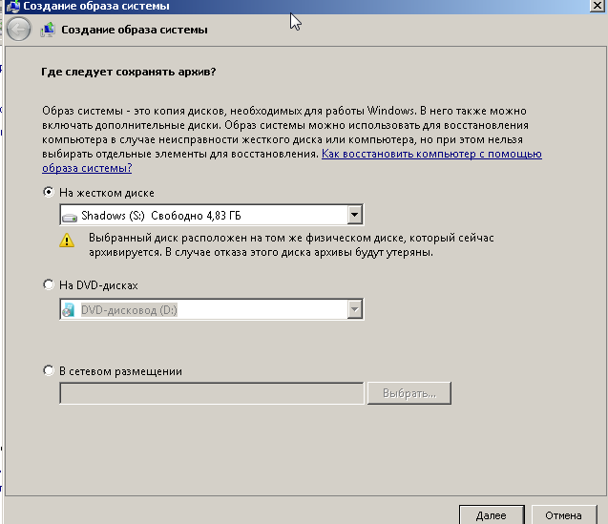

Затем мы выбираем какие диски нужно включить в архивацию.

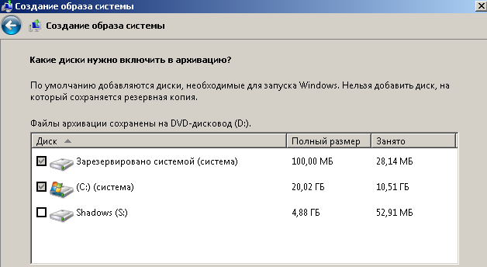

Возможности командной строки в режиме восстановления из стартового меню System Recovery

bootsect- позволяет изменить программный код загрузчика Windows для переключения между двумя вариантами диспетчера загрузки - BOOTMGR или NTLDR .

Параметры командной строки bootsect:

* /help - отображение справочной информации;
* /nt52 - запись программного кода загрузочного сектора, обеспечивающего использование загрузчика ntldr для операционных систем, предшествующих Windows Vista.
* /nt60 - запись программного кода в загрузочные секторы для обеспечения загрузки файла bootmgr
* SYS - запись будет выполнена в секторы системного раздела, который использовался для загрузки Windows, в среде которой выполняется данная команда.
* ALL - запись программного кода будет выполнена для всех существующих разделов, которые могут быть использованы для загрузки Windows.
* DriveLetter - буква диска, для которого будет выполнена перезапись программного кода загрузочных секторов.
* /force - принудительное отключение используемых другими программами томов дисков для обеспечения монопольного доступа утилиты bootsect.exe
* /mbr - изменение программного кода главной загрузочной записи (MBR) без изменения таблицы разделов диска.

bcdedit- редактирование данных конфигурации загрузки Windows (BCD). Они обеспечивают хранилище, которое будет использоваться для описания приложений загрузки и параметров приложений загрузки.

Параметры командной строки bcdedit:

* /createstore - создает новое пустое хранилище данных конфигурации загрузки. Созданное хранилище не является системным.
* /export - экспортирует содержимое системного хранилища в файл. Этот файл можно использовать в дальнейшем для восстановления определенного состояния системного хранилища. Команда допустима только для системного хранилища.
* /import - восстанавливает состояние системного хранилища с помощью файла данных резервной копии, созданного с помощью параметра
* /export. Эта команда удаляет существующие записи в системном хранилище перед выполнением операции импорта.
* /store - этот параметр может быть использован с любой командой BCDedit для определения используемого хранилища.
* /copy- создает копию определенной записи загрузки в том же системном
* хранилище.
* /create- создает новую запись в хранилище данных конфигурации загрузки.
* /delete- удаляет элемент в определенной записи.
* /deletevalue- удаляет указанный элемент из записи загрузки.
* /set- устанавливает значение параметра записи.
* /enum- показывает список записей в хранилище.
* /v- режим подробного вывода.
* /bootsequence- определяет одноразовую последовательность отображения для следующей загрузки.
* /default- указывает запись по умолчанию, которую выбирает диспетчер загрузки по истечении тайм-аута.
* /displayorder- указывает последовательность, используемую диспетчером загрузки при отображении параметров загрузки.
* /timeout- указывает время ожидания в секундах перед выбором диспетчером загрузки записи по умолчанию.
* /toolsdisplayorder- указывает последовательность, используемую диспетчером загрузки при отображении меню Средства.
* /bootems- включает или отключает службы аварийного управления для указанной записи.
* /ems- включает или отключает службы аварийного восстановления для
* определенной записи загрузки операционной системы.
* /emssettings- устанавливает глобальные параметры служб аварийного
* восстановления для компьютера.
* /bootdebug- включает или отключает режим отладки загрузки для указанной записи. Несмотря на то, что эта команда применима к любой записи загрузки, она эффективна только для приложений загрузки.
* /dbgsettings- указывает или отображает глобальные параметры режима отладки для определенной системы.
* /debug- включает или отключает режим отладки ядра для указанной записи загрузки.

bcdboot- применяется для создания и восстановления файлов данных конфигурации загрузки ОС. Средство командной строки bcdboot.exe позволяет выполнить копирование в заданный раздел критических файлов загрузки и создания нового (резервного) хранилища данных конфигурации загрузки Windows.

Параметры командной строки bcdboot:

* /l - необязательный параметр, определяющий языковой стандарт, который используется при инициализации хранилища BCD. По умолчанию используется английский язык.
* /s - необязательный параметр, определяющий букву тома, назначенную целевому системному разделу, в который копируются файлы среды загрузки. По умолчанию используется системный раздел, создаваемый при стандартной установке системы (небольшой раздел "Зарезервировано системой" в начале диска, которому автоматически не присвается буква).
* /v - включение режима подробной информации.
* /m - если в наличии имеется идентификатор GUID загрузчика операционной системы, этот параметр объединяет данный объект загрузчика с шаблонами системы для создания записи, пригодной к загрузке. В противном случае выполняется слияние только глобальных объектов.

rstrui- запускает привычную графическую оболочку процедуры восстановления. Однако для ее использования необходимо, чтобы на компьютере были включены контрольные точки. Для системного раздела Windows такие точки создаются автоматически.

diskpart- управление дисками, томами и разделами.

Список доступных объектов:

* list disk- отображает все диски на компьютере
* list volume- отображает все тома на компьютере
* list partition- отображает разделы на диске, на котором находится фокус на компьютере
* list vdisk- отображает все виртуальные диски на компьютере
* chkdsk- используется для проверки дисков и вывода отчетов о результатах проверки.

Параметры командной строки chkdsk:

* /f- исправление ошибок на диске
* /v- подробный режим вывода. Для FAT/FAT32: вывод полного пути и имени для каждого файла на этом диске. Для NTFS: также вывод сообщений об очистке.
* /r- поиск поврежденных секторов и восстановление их содержимого (требует ключ /F)
* /l:размер -только для NTFS: изменение размера файла журнала до указанной величины (в КБ). Если размер не указан, выводится текущее значение размера
* /x- при необходимости, принудительное отключение тома. Все открытые дескрипторы для этого тома будут недействительны. (требует параметр /F)
* /i -только для NTFS: менее строгая проверка индексных элементов
* /c- только для NTFS: пропуск проверки циклов внутри структуры папок

sfc- предназначена для проверки состояния и восстановления системных файлов.

Параметры командной строки sfc:

* /scannow - проверка целостности всех защищенных системных файлов и восстановление, по возможности, проблемных файлов.
* /verifyonly - проверка целостности всех защищенных системных файлов. Восстановление файлов не выполняется.
* /scanfile - проверка целостности указанного файла и его восстановление при обнаружении проблем. В параметре файл следует указать полный путь
* /verifyfile - проверка целостности файла, полный путь к которому указан в параметре файл. Восстановление файлов не выполняется.
* /offbootdir - расположение автономного каталога загрузки для автономного восстановления
* /offwindir - расположение автономного каталога Windows для автономного восстановления

regedit- работа с реестром напрямую из командной строки с помощью утилиты reg, которая поддерживает все возможности, которые имеет программа regedit. Полезна в том случае, когда работа с regedit невозможна.

Операции с командой reg:

* query - поиск и отображение содержимого реестра.
* add - добавление новых разделов и записей в реестр.
* delete - удаление разделов и записей из реестра.
* copy - копирование разделов и записей из реестра. S
* ave - сохранение данных реестра в файл.
* load - загрузка куста реестра
* unload - выгрузка куста реестра в файл, ранее загруженный операцией LOAD.
* restore - восстановление данных реестра из файла.
* compare - сравнение разделов и параметров реестра.
* export - экспорт данных реестра в .reg-файл. I
* mport - импорт данных реестра из .reg-файла.
* flags - отображение или изменение флагов разделов реестра.

repair-bde- пытается воссоздать критически важные части сильно поврежденного диска и восстановить восстанавливаемые данные, если диск был зашифрован с помощью BitLocker, и если для расшифровки задан допустимый пароль восстановления или ключ восстановления

**Вывод:** в ходе выполнения данного пункта я изучила способы восстановления системы после сбоя, также были разобраны два из них- создание диска восстановления системы и архивного образа системы. Рассмотрены основные причины сбоев и ошибки при установке обновлений Windows.

* 1. **Применение точек восстановления и архивации с помощью службы теневого копирования тома VSS.   
     Применение команды vssadmin.   
     Механизмы восстановления прежних файлов и каталогов.**

Перейдем в защиту системы. Здесь можно восстановить состояние системы, соответствующее предыдущей точке восстановления; настроить параметр восстановления, управление дисковыми пространством и удаление точек восстановления; создать точку восстановления для дисков с включенной функцией защиты системы.

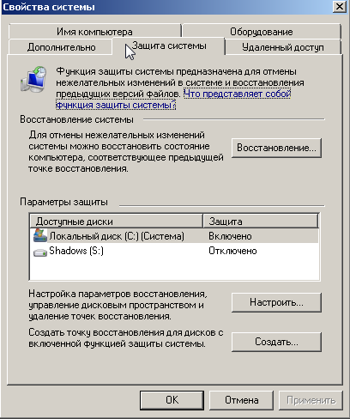

Перед тем как восстанавливать систему, необходимо создать точку восстановления.

Далее нажимаем на кнопку восстановление.

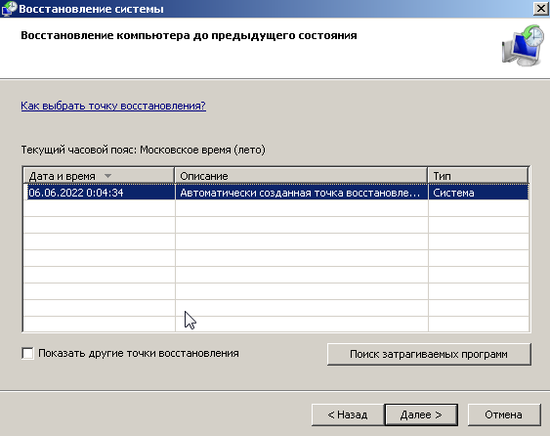

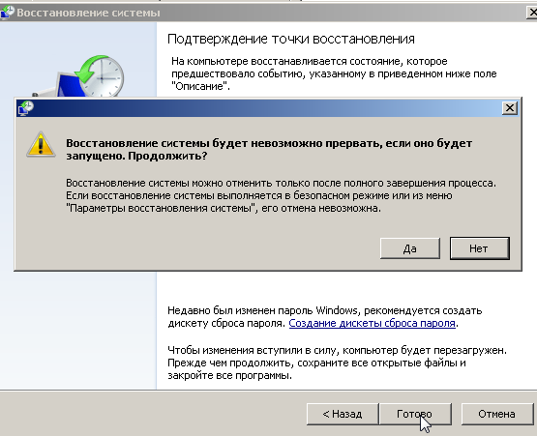

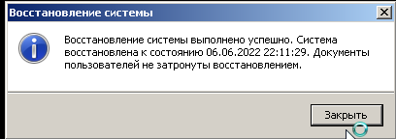

Восстановление системы выполнено.

Теневое копирование тома (Volume Shadow Copy) – технология, используемая в ОС Windows и позволяющая копировать системные и заблокированные файлы, с которыми в данный момент времени ведётся работа. Теневое копирование реализовано с использованием специальной службы VSS и системных драйверов для получения снимков томов (Volume Snapshot). Основным назначением теневого копирования является создание системных точек восстановления, архивных образов системы, и архивирования пользовательских данных.

Для создания теневого копировании нужно создать точку восстановления и посмотреть свойства папки или файла на вкладке предыдущие версии.

Также существует команда "vssadmin", предназначенная для администрирования в командной строке службы теневого копирования томов.

Список существующих теневых копий томов:

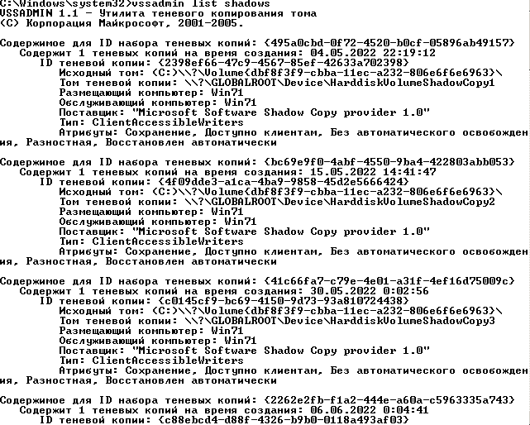

Список модулей записи теневого копирования томов:

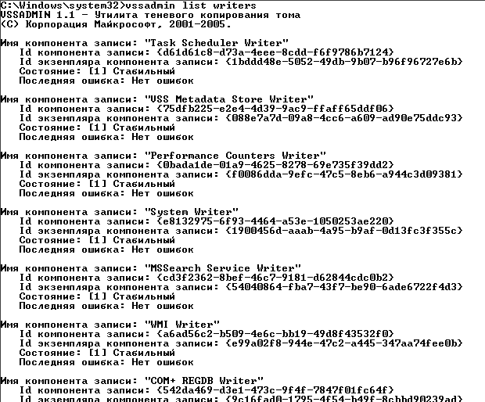

**Вывод по лабораторной работе:** в ходе выполнения данной лабораторной работы были освоены средства управления системой, в частности с центром справки и поддержки. Производилось управление устройствами с помощью диспетчера устройств. Рассмотрена работа устройств в различных режимах энергосбережения, тщательно изучен реестр и файлы инициализации, основные свойства и структуру реестра. Производились различные настройки по увеличению производительности и настройки видеосистемы. Создавались точки восстановления системы и производил с помощью них восстановление системы.